BỘ GIÁO DỤC VÀ ĐÀO TẠO

**ĐẠI HỌC CẦN THƠ**

**TRƯỜNG CÔNG NGHỆ THÔNG TIN VÀ TRUYỀN THÔNG**

------------



**LUẬN VĂN TỐT NGHIỆP ĐẠI HỌC**

**CHUYÊN NGÀNH CÔNG NGHỆ THÔNG TIN**

**ĐỀ TÀI**

**HỆ THỐNG WEBSITE**

**QUẢN LÝ CHUNG CƯ**

**(APARTMENT MANAGEMENT WEBSITE)**

***Sinh viên thực hiện***

**Họ và tên: Nguyễn Chiến Thắng**

**Mã số sinh viên: B1910143**

**Khóa: K45**

**Cần Thơ, 11/2023**

BỘ GIÁO DỤC VÀ ĐÀO TẠO

**ĐẠI HỌC CẦN THƠ**

**TRƯỜNG CÔNG NGHỆ THÔNG TIN VÀ TRUYỀN THÔNG**

------------



**LUẬN VĂN TỐT NGHIỆP ĐẠI HỌC**

**CHUYÊN NGÀNH CÔNG NGHỆ THÔNG TIN**

**ĐỀ TÀI**

**HỆ THỐNG WEBSITE**

**QUẢN LÝ CHUNG CƯ**

**(APARTMENT MANAGEMENT WEBSITE)**

**Sinh viên thực hiện:**

**Họ và tên: Nguyễn Chiến Thắng**

**Mã số sinh viên: B1910143**

**Khóa: K45**

**Giáo viên hướng dẫn:**

**TS. Lê Văn Lâm**

**TS. Thái Minh Tuấn**

**Cần Thơ, 11/2023**

NHẬN XÉT GIẢNG VIÊN HƯỚNG DẪN

...........................................................................................................................................................................................................................................................................................................................................................................................................................................................................................................................................................................................................................................................................................................................................................................................................................................................................................................................................................................................................................................................................................................................................................................................................................................................................................................................................................................................................................................................................................................................................................................................................................................................................................................................................................................................................................................................................................................................................................................................................................................................................................................................................................................................................................................................

Cần Thơ, ngày … tháng … năm 2023

NHẬN XÉT CỦA GIẢNG VIÊN PHẢN BIỆN

........................................................................................................................................................................................................................................................................................................................................................................................................................................................................................................................................................................................................................................................................................................................................................................................................................................................................................................................................................................................................................................................................................................................................................................................................................................................................................................................................................................................................................................................................................................................................................................................................................................................................................................................................................................................................................................................................................................................................................................................................................................................................................................................................................................................................................................................................................................................................................................

Cần Thơ, ngày … tháng … năm 2013

LỜI CẢM ƠN

Lời đầu tiên, em xin gửi lời tri ân sâu sắc nhất đến thầy Thái Minh Tuấn, giảng viên bộ môn Công nghệ thông tin – Trường Công nghệ thông tin và truyền thông – Đại học Cần Thơ, người đã tận tâm hướng dẫn em trong suốt quá trình học tập và hoàn thiện luận văn này.

Tiếp theo, em xin gửi lời biết ơn chân thành đến toàn thể thầy cô của Trường Công nghệ thông tin và truyền thông – Đại học Cần Thơ, những người đã không ngừng truyền đạt kiến thức và tạo điều kiện thuận lợi cho em trong suốt quá trình học tập.

Em cũng xin gửi lời cảm ơn đến các bạn học cùng khóa, các anh chị đã luôn sát cánh, ủng hộ và giúp đỡ em trong suốt quá trình học tập và nghiên cứu.

Mặc dù em đã cố gắng hết sức để hoàn thiện luận văn này, nhưng do hạn chế về kiến thức và kinh nghiệm, luận văn vẫn không thể tránh khỏi những thiếu sót. Em rất mong nhận được những ý kiến đóng góp quý báu từ quý thầy cô để luận văn của em được hoàn thiện hơn.

Cuối cùng, em xin kính chúc thầy Thái Minh Tuấn cùng toàn thể thầy cô Trường Công nghệ thông tin và truyền thông – Đại học Cần Thơ luôn mạnh khỏe, thành công trong sự nghiệp giáo dục cao cả của mình.

Em xin chân thành cảm ơn!

Cần Thơ, ngày 25 tháng 11 năm 2023

Sinh viên thực hiện

Nguyễn Chiến Thắng

MỤC LỤC

NHẬN XÉT GIẢNG VIÊN HƯỚNG DẪN i

NHẬN XÉT CỦA GIẢNG VIÊN PHẢN BIỆN ii

LỜI CẢM ƠN iii

DANH MỤC HÌNH viii

DANH MỤC BẢNG x

TÓM TẮT xi

ABSTRACT xii

PHẦN I: GIỚI THIỆU 1

I. ĐẶT VẤN ĐỀ 1

II. MỤC TIÊU ĐỀ TÀI 1

III. ĐỐI TƯỢNG VÀ PHẠM VI NGHIÊN CỨU 2

1. Đối tượng nghiên cứu 2

2. Phạm vi nghiên cứu 2

IV. PHƯƠNG PHÁP NGHIÊN CỨU 3

V. NỘI DUNG NGHIÊN CỨU 3

VI. BỐ CỤC CỦA NIÊN LUẬN 4

PHẦN II: NỘI DUNG 5

CHƯƠNG 1. TỔNG QUAN VỀ ĐỀ TÀI 5

I. MÔ TẢ ĐỀ TÀI 5

II. CÁC CHỨC NĂNG CHÍNH CỦA HỆ THỐNG 5

CHƯƠNG 2. CƠ SỞ LÍ THUYẾT 8

I. CƠ SỞ LÍ THUYẾT 8

1. HTML 8

2. CSS 8

3. JAVASCRIPT 8

4. BOOTSTRAP 9

5. JQUERY 9

6. PHP 10

7. LARAVEL 10

8. MYSQL 11

CHƯƠNG 3. THIẾT KẾ GIẢI PHÁP VÀ CÀI ĐẶT GIẢI PHÁP 12

I. THIẾT KẾ GIẢI PHÁP 12

1. Các nhóm chức năng chính của hệ thống 12

2. Sơ đồ use case 12

2.1. Sơ đồ use case tổng quát 12

2.2. Sơ đồ use case Cư dân 13

2.3. Sơ đồ use case nhân viên điện nước 14

2.4. Sơ đồ use case quản lý 15

3. Thiết kế cơ sở dữ liệu 17

3.1. Mô hình mức quan niệm CDM 17

3.2. Mô hình mức vật lý PDM 18

4. Mô tả cơ sở dữ liệu 19

4.1. Danh sách các bảng 19

4.2. Mô tả các bảng 20

II. CÀI ĐẶT GIẢI PHÁP 29

1. Yêu cầu phần mềm 29

2. Phần cứng 29

3. Hệ điều hành 29

CHƯƠNG 4. KẾT QUẢ THỰC HIỆN 32

I. Giao diện và chức năng quản lý 32

1. Trang đăng nhập 32

2. Trang chủ 33

3. Trang quản lý tòa 33

4. Trang quản lý tầng 35

5. Trang quản lý phòng 36

6. Trang quản lý bãi xe 38

7. Trang quản lý hợp đồng 39

8. Trang quản lý tài khoản người dùng 42

9. Trang quản lý tin tức 43

10. Trang quản lý thông báo 45

11. Giao diện trang quản lý điện 46

12. Giao diện trang quản lý nước 47

13. Giao diện trang quản lý hóa đơn 48

14. Giao diện trang quản lý báo cáo sự cố 49

15. Giao diện trang thống kê 50

II. Giao diện và chức năng cư dân 51

1. Trang đăng nhập 51

2. Trang chủ 51

3. Trang quản lý thông tin tài khoản cá nhân 52

4. Trang hóa đơn 53

5. Trang báo cáo sự cố 55

6. Trang tin tức 56

7. Trang hợp đồng 57

8. Trang thông báo 58

CHƯƠNG 5. KIỂM THỬ VÀ ĐÁNH GIÁ 59

I. Mục tiêu kiểm thử 59

II. Kiểm thử 60

PHẦN III: KẾT LUẬN 62

I. Kết quả đạt được: 62

II. Hạn chế 62

III. Hướng phát triển 62

TÀI LIỆU THAM KHẢO 63

DANH MỤC HÌNH

Hình 1. Sơ đồ use case tổng quát 12

Hình 2. Sơ đồ use case Cư dân 13

Hình 3. Sơ đồ use case Nhân viên điện nước 14

Hình 4. Sơ đồ use case Quản lý 15

Hình 5. Mô hình mức quan niệm (CDM) 17

Hình 6. Mô hình mức vật lý (PDM) 18

Hình 7. Hộp thoại điều khiển XAMPP 30

Hình 8. Cửa sổ ứng dụng Visual Studio Code 31

Hình 9. Kiểm tra phiên bản Laravel Framework 31

Hình 10. Giao diện trang đăng nhập 32

Hình 11. Giao diện trang chủ 33

Hình 12. Giao diện trang quản lý tòa 33

Hình 13. Giao diện chức năng thêm tòa 34

Hình 14. Giao diện chỉnh sửa thông tin tòa 34

Hình 15. Giao diện trang quản lý tầng 35

Hình 16. Giao diện chức năng thêm tầng 35

Hình 17. Giao diện chỉnh sửa thông tin tầng 36

Hình 18. Giao diện trang quản lý phòng 36

Hình 19. Giao diện chức năng thêm phòng 37

Hình 20. Giao diện chức năng chỉnh sửa thông tin phòng 37

Hình 21. Giao diện trang quản lý bãi xe 38

Hình 22. Giao diện chức năng thêm bãi xe 38

Hình 23. Giao diện chức năng chỉnh sửa thông tin bãi xe 39

Hình 24. Giao diện trang quản lý hợp đồng 39

Hình 25. Lưu đồ thể hiện chức năng thêm hợp đồng 40

Hình 26. Giao diện chức năng thêm hợp đồng 41

Hình 26. Giao diện chức năng chỉnh sửa hợp đồng 41

Hình 27. Giao diện chức năng chi tiết hợp đồng 42

Hình 28. Giao diện trang quản lý tài khoản người dùng 42

Hình 29. Giao diện chức năng thêm tài khoản 43

Hình 30. Giao diện chức năng chỉnh sửa tài khoản 43

Hình 31. Giao diện trang quản lý tin tức 44

Hình 32. Giao diện chức năng thêm tin tức 44

Hình 33. Giao diện chức năng chỉnh sửa tin tức 45

Hình 34. Giao diện trang quản lý thông báo 45

Hình 35. Giao diện chức năng thêm thông báo 46

Hình 36. Giao diện trang quản lý điện 46

Hình 37. Giao diện chức năng thêm tiền điện 47

Hình 38. Giao diện trang quản lý nước 47

Hình 39. Giao diện chức năng thêm tiền nước 48

Hình 40. Giao diện trang quản lý hóa đơn 48

Hình 41. Giao diện chức năng thêm hóa đơn 49

Hình 42. Giao diện trang quản lý báo cáo sự cố 49

Hình 43. Giao diện chức năng thêm phản hồi 50

Hình 44. Giao diện trang thống kê 50

Hình 45. Giao diện trang đăng nhập 51

Hình 46. Giao diện trang chủ 51

Hình 47. Giao diện trang quản lý thông tin cá nhân 52

Hình 48. Giao diện trang cập nhật thông tin cá nhân 52

Hình 49. Giao diện trang hóa đơn 53

Hình 50. Giao diện trang chi tiết hóa đơn 53

Hình 51. Giao diện trang thanh toán 54

Hình 52. Giao diện trang kết quả thanh toán 54

Hình 53. Giao diện trang báo cáo sự cố 55

Hình 54. Giao diện trang gửi báo cáo sự cố 55

Hình 55. Giao diện trang xem phản hồi 56

Hình 56. Giao diện trang tin tức 56

Hình 57. Giao diện trang chi tiết tin tức 57

Hình 58. Giao diện trang hợp đồng 57

Hình 59. Giao diện trang chi tiết hợp đồng 58

Hình 60. Giao diện trang thông báo. 58

DANH MỤC BẢNG

**Bảng 1.** Mô tả chức năng chính của cư dân. 6

**Bảng 2.** Mô tả chức năng chính của Người quản lý. 7

**Bảng 3.** Danh mục các bảng 19

**Bảng 4.** Mô tả bảng toa 20

**Bảng 5.** Mô tả bảng tang 20

**Bảng 6.** Mô tả bảng phong 21

**Bảng 7.** Mô tả bảng baixe 21

**Bảng 8.** Mô tả bảng dien 22

**Bảng 9.** Mô tả bảng nuoc 23

**Bảng 10.** Mô tả bảng hoadon 24

**Bảng 11.** Mô tả bảng hopdong 25

**Bảng 12.** Mô tả bảng Users 26

**Bảng 13.** Mô tả bảng thongbao 26

**Bảng 14.** Mô tả bảng baocaosuco 27

**Bảng 15.** Mô tả bảng phanhoi 28

**Bảng 16.** Mô tả bảng tintuc 29

**Bảng 17.** Kiểm thử chức năng của quản lý 61

**Bảng 18.** Kiểm thử chức năng của cư dân 61

TÓM TẮT

Trong thời đại số hóa ngày nay, việc quản lý chung cư trực tuyến đang trở nên ngày càng phổ biến và cần thiết. Để đáp ứng nhu cầu này, chúng tôi đã xây dựng một hệ thống website quản lý chung cư nội bộ, sử dụng HTML, CSS, Laravel, PHP, Bootstrap, JavaScript và MySQL.

Hệ thống website này được thiết kế dựa trên cấu trúc Laravel, một framework PHP mạnh mẽ, giúp tối ưu hóa trải nghiệm người dùng và quản lý dữ liệu một cách hiệu quả. Thông qua Laravel, trang web có thể quản lý mạnh mẽ và linh hoạt hơn, cung cấp một hệ thống mạnh mẽ để xử lý yêu cầu và dữ liệu.

Giao diện người dùng được thiết kế bằng HTML và CSS, với sự hỗ trợ của Bootstrap để tạo ra một giao diện thân thiện, mượt mà. JavaScript được sử dụng để tạo ra các tính năng tương tác, giúp người dùng dễ dàng truy cập và tận hưởng các tính năng một cách thuận lợi.

Website cung cấp đầy đủ các chức năng cần thiết cho việc quản lý chung cư trực tuyến. Từ việc quản lý thông tin về các căn hộ, quản lý các Cư dân thuê căn hộ, quản lý hợp đồng, hệ thống này cung cấp mọi tiện ích cần thiết, giúp người dùng dễ dàng quản lý. Bằng cách này, website quản lý chung cư trực tuyến không chỉ mang lại sự tiện lợi mà còn là công cụ quan trọng hỗ trợ người dùng và tạo ra hiệu quả kinh doanh cho các doanh nghiệp trong lĩnh vực này.

ABSTRACT

In today's digital age, online apartment management is becoming increasingly popular and necessary. To meet this demand, we have built an internal apartment management website system, using HTML, CSS, Laravel, PHP, Bootstrap, JavaScript, and MySQL.

This website system is designed based on the Laravel structure, a powerful PHP framework, which helps optimize user experience and manage data effectively. Through Laravel, the website can manage more robustly and flexibly, providing a strong system to handle requests and data.

The user interface is designed using HTML and CSS, with the support of Bootstrap to create a friendly, smooth interface. JavaScript is used to create interactive features, helping users easily access and enjoy the features conveniently.

The website provides all the necessary functions for online apartment management. From managing information about apartments, managing tenants, to contract management, this system provides all the necessary utilities, making it easy for users to manage. In this way, the online apartment management website not only brings convenience but also serves as an important tool to support users and generate business efficiency for businesses in this field.

PHẦN I: GIỚI THIỆU

I. ĐẶT VẤN ĐỀ

Trong thời đại công nghệ số ngày nay, việc sử dụng các dịch vụ trực tuyến ngày càng trở nên phổ biến và tiện lợi. Trong lĩnh vực quản lý chung cư, việc sử dụng hệ thống website quản lý chung cư nội bộ đang dần trở thành xu hướng mới, giúp người quản lý và Cư dân thuê căn hộ dễ dàng truy cập và sử dụng các dịch vụ mà không cần phải đến trực tiếp văn phòng quản lý chung cư. Tuy nhiên, việc tìm kiếm và sử dụng các dịch vụ trên website quản lý chung cư vẫn còn nhiều khó khăn, đặc biệt đối với những người chưa có kinh nghiệm sử dụng dịch vụ trực tuyến trước đây.

Ngoài ra, việc xác định chất lượng và uy tín của các website quản lý chung cư cũng là một thách thức đối với người sử dụng. Do đó, cần có một hệ thống website quản lý chung cư đáng tin cậy, với đầy đủ các thông tin về các dịch vụ, giá cả cạnh tranh, đảm bảo chất lượng và an toàn cho người sử dụng.

Để giải quyết những vấn đề này, các website quản lý chung cư đã ra đời và ngày càng được phát triển với những tính năng và tiện ích mới nhằm giúp người dùng có thể tìm kiếm và sử dụng các dịch vụ một cách dễ dàng, tiết kiệm thời gian và công sức. Tuy nhiên, vấn đề về tính tin cậy và chất lượng dịch vụ vẫn là một thách thức cho các website quản lý chung cư, đặc biệt là đối với những website mới ra đời và chưa được người sử dụng biết đến nhiều.

II. MỤC TIÊU ĐỀ TÀI

Mục tiêu của đề tài này là nghiên cứu, phát triển và triển khai một hệ thống website quản lý chung cư nội bộ nhằm giúp người quản lý và Cư dân thuê căn hộ dễ dàng quản lý và sử dụng các dịch vụ một cách nhanh chóng và thuận tiện hơn. Đồng thời, đề tài cũng đặt ra mục tiêu phân tích và đánh giá hiệu quả của hệ thống website với các tính năng chính như tìm kiếm, quản lý các căn hộ, quản lý các dịch vụ, quản lý các hợp đồng thuê… Cụ thể, các mục tiêu của đề tài bao gồm:

* Tìm hiểu về các yếu tố quan trọng cần thiết để phát triển một hệ thống website quản lý chung cư nội bộ.
* Thiết kế và triển khai một hệ thống website quản lý chung cư nội bộ với các tính năng như tìm kiếm, quản lý các căn hộ, quản lý các dịch vụ, quản lý các hợp đồng thuê…
* Phân tích và đánh giá hiệu quả của hệ thống website dựa trên các tiêu chí như tính năng, giao diện, tốc độ truy cập và tương tác của người dùng.
* Đề xuất các giải pháp cải thiện hiệu quả của hệ thống website dựa trên kết quả phân tích và đánh giá.

Từ đó, đề tài mong muốn đóng góp vào việc nâng cao trải nghiệm của người dùng trong việc quản lý chung cư và giúp các doanh nghiệp quản lý chung cư một cách hiệu quả hơn.

III. ĐỐI TƯỢNG VÀ PHẠM VI NGHIÊN CỨU

1. Đối tượng nghiên cứu

Đối tượng nghiên cứu của đề tài “Hệ thống website quản lý chung cư nội bộ” bao gồm các chủ đầu tư, quản lý chung cư, và những người quản lý hoặc điều hành trong các cơ sở này. Đặc biệt là những doanh nghiệp hoặc cá nhân trong lĩnh vực bất động sản, quản lý tài sản và dịch vụ liên quan đến quản lý chung cư, căn hộ cho thuê, và các dịch vụ tiện ích khác. Ngoài ra, đối tượng nghiên cứu còn bao gồm Cư dân tiềm năng của các cơ sở này, bao gồm những người thuê và quản lý căn hộ của mình trên môi trường trực tuyến.

1. Phạm vi nghiên cứu

Phạm vi nghiên cứu của đề tài này sẽ tập trung vào việc phân tích, thiết kế và triển khai một hệ thống website quản lý chung cư nội bộ. Nghiên cứu sẽ tập trung vào các chức năng cần thiết để cung cấp một trang web cho người quản lý và Cư dân thuê căn hộ, cho phép họ quản lý và sử dụng các dịch vụ một cách dễ dàng và thuận tiện. Nghiên cứu sẽ được thực hiện bằng cách phân tích các yêu cầu chức năng của hệ thống, thiết kế cấu trúc cơ sở dữ liệu và giao diện người dùng, và triển khai hệ thống bằng các công nghệ web hiện đại.

Phạm vi nghiên cứu sẽ không bao gồm các vấn đề liên quan đến kinh doanh, quản lý hoặc tiếp thị của các chủ đầu tư hoặc quản lý chung cư. Nghiên cứu sẽ tập trung vào các vấn đề liên quan đến phát triển và triển khai website quản lý chung cư.

IV. PHƯƠNG PHÁP NGHIÊN CỨU

Tìm hiểu sâu về các hệ thống quản lý chung cư nội bộ đã tồn tại, tập trung vào việc nghiên cứu các giải pháp đã triển khai dựa trên cơ sở dữ liệu quan hệ, như MySQL. Điều này bao gồm việc xem xét kiến trúc, tính năng, và cách thức xử lý dữ liệu quan hệ trong các hệ thống tương tự.

Xây dựng sơ đồ chức năng cho hệ thống và thể hiện chức năng của từng tác nhân hoạt động trên hệ thống.

Thiết kế cơ sở dữ liệu: sau khi đã thực hiện công đoạn phân tích sẽ tiến hành chuyển sang quá trình thiết kế, tạo ra mô hình quan hệ (Relational model) để lưu trữ dữ liệu.

Cài đặt: Sử dụng server được viết bằng Laravel PHP, tất cả các route sẽ được viết trong file web.php, lưu dữ liệu vào cơ sở dữ liệu MySQL.

Kiểm tra sửa chữa các lỗi trong quá trình thực hiện.

V. NỘI DUNG NGHIÊN CỨU

Xây dựng được hệ thống website quản lý chung cư nội bộ trực tuyến có các chức năng cơ bản dành cho người quản lý và Cư dân thuê căn hộ, trang web được thiết kế bắt mắt, thân thiện với người dùng, dễ sử dụng.

Để phát triển website, chúng ta sẽ sử dụng các công nghệ và phương pháp phát triển web hiện đại như HTML, CSS, PHP, Laravel, Bootstrap, MySQL, và các thư viện hỗ trợ khác, ... để giảm thiểu thời gian và tăng tính hiệu quả quá trình phát triển.

VI. BỐ CỤC CỦA NIÊN LUẬN

**PHẦN I: GIỚI THIỆU**

I. Đặt vấn đề

II. Mục tiêu đề tài

III. Đối tượng nghiên cứu

IV. Phương pháp nghiên cứu

V. Nội dung nghiên cứu

VI. Bố cục quyển niên luận.

**PHẦN II: NỘI DUNG**

CHƯƠNG 1: Tổng quan về đề tài

CHƯƠNG 2: Cơ sở lý thuyết

CHƯƠNG 3: Thiế kế và cài đặt giải pháp

CHƯƠNG 4: Kết quả thực hiện, kiểm thử và đánh giá

**PHẦN III: KẾT LUẬN**

I. Kết quả đạt được

II. Hạn chế

III. Hướng phát triển

PHẦN II: NỘI DUNG

CHƯƠNG 1. TỔNG QUAN VỀ ĐỀ TÀI

1. MÔ TẢ ĐỀ TÀI

Hệ thống website quản lý chung cư là một công cụ hiện đại, tiện lợi, giúp cải thiện chất lượng dịch vụ và tăng cường giao tiếp giữa bộ phận quản lý và cư dân.

Khi một cư dân mới thuê chung cư, họ sẽ được cấp một tài khoản trên hệ thống. Tài khoản này cho phép họ truy cập vào các dịch vụ và thông tin liên quan đến cuộc sống trong chung cư. Họ có thể xem thông tin về tiện ích chung cư, thông báo từ ban quản lý, thực hiện chi trả thanh toán hóa đơn online.

Đối với bộ phận quản lý, hệ thống giúp họ dễ dàng theo dõi và quản lý các hoạt động trong chung cư. Họ có thể cập nhật thông tin mới, quản lý các hợp đồng thuê chung cư, thực hiện lập hóa đơn hàng tháng, gửi thông báo cho cư dân, thậm chí còn xử lý các yêu cầu hoặc phản hồi từ cư dân,….

Nhờ hệ thống website quản lý chung cư, việc quản lý và sinh hoạt trong chung cư trở nên dễ dàng và thuận tiện hơn. Đây chính là bước tiến vượt bậc trong việc nâng cao chất lượng cuộc sống trong các khu chung cư hiện đại.

1. CÁC CHỨC NĂNG CHÍNH CỦA HỆ THỐNG

|  |  |  |
| --- | --- | --- |
| Đối tượng | Chức năng | Mô tả |
| Cư dân | Đăng nhập | Cư dân được cấp tài khoản đăng nhập vào trang. |
| Quản lý thông tin cá nhân | Cư dân có thể xem và chỉnh sửa thông tin cá nhân |
| Thanh toán hóa đơn | Người dân có thể thanh toán hóa đơn online qua VNPay |
| Báo cáo sự cố | Cư dân có thể báo cáo sự cố đến quản lý |
| Xem thông báo | Cư dân có thể xem thông báo của quản lý |
| Xem tin tức | Cư dân có thể xem tin tức quản lý đăng |
| Xem hợp đồng | Cư dân có thể xem hợp đồng thuê chung cư của mình |

**Bảng 1.** Mô tả chức năng chính của cư dân.

Cư dân được cấp tài khoản có thể tham gia vào hệ thống và thực hiện các chức năng tổng quát ở bảng 1, ngoài ra cư dân còn có thể đổi mật khẩu khi quên mật khẩu, những chức năng trên giúp cư dân thuận tiện hơn trong quá trình ở chung cư.

|  |  |  |
| --- | --- | --- |
| Đối tượng | Chức năng | Mô tả |
| Người quản lý | Đăng nhập | Người quản lý muốn vào trang của mình cần phải đăng nhập. |
| Quản lý các tòa chung cư | Người quản lý có thể quản lý thông tin các tòa chung chư |
| Quản lý các tầng của từng tòa | Người quản lý có thể quản lý thông tin các tầng từng tòa |
| Quản lý phòng | Người quản lý có thể quản lý thông tin các phòng của chung cư |
| Quản lý tài khoản | Quản lý có thể quản lý thông tin tất cả mọi người trong hệ thống |
| Quản lý hợp đồng | Người quản lý có thể quản lý tất cả các hợp đồng thuê chung cư |
| Quản lý hóa đơn | Người quản lý có thể quản lý các hóa đơn điện nước hàng tháng. |

**Bảng 2.** Mô tả chức năng chính của Người quản lý.

Người quản lý có nhiều chức năng để quản lý hệ thống có thể hoạt động ổn định với bảng 2 chúng ta có thể thấy các chắc năng tổng quát của quản trị viên như: Quản lý tòa, quản lý tầng, quản lý phòng, quản lý tàu khoản ,..... các chức năng trên giúp việc quản lý chung cư trở nên thuận tiện hơn hiệu quả.

CHƯƠNG 2. CƠ SỞ LÍ THUYẾT

3. CƠ SỞ LÍ THUYẾT
4. HTML

HTML, hay "Ngôn ngữ Đánh dấu Siêu văn bản", là một ngôn ngữ đánh dấu được phát triển để xây dựng cấu trúc và bố cục cho các trang web trên World Wide Web. HTML, cùng với CSS và JavaScript, là một trong ba công nghệ cốt lõi của World Wide Web. HTML được xem là một ứng dụng đơn giản của SGML, phù hợp với các tổ chức có nhu cầu xuất bản phức tạp. HTML đã trở thành một chuẩn Internet do tổ chức World Wide Web Consortium (W3C) quản lý, với nhiều tài nguyên hỗ trợ và một cộng đồng người dùng rất lớn. HTML hoạt động tốt trên hầu hết các trình duyệt hiện nay và dễ dàng tích hợp với nhiều ngôn ngữ backend như PHP, Bootstrap, v.v. HTML5 là phiên bản mới nhất của HTML.

1. CSS

Cascading Style Sheets (CSS) là một ngôn ngữ được sử dụng để mô tả cách hiển thị các tài liệu được viết bằng HTML và XHTML. CSS cũng có thể được sử dụng cho XML, SVG, XUL. World Wide Web Consortium (W3C) duy trì các đặc điểm kỹ thuật của CSS.

CSS hoạt động bằng cách tìm kiếm dựa trên các vùng chọn, có thể là tên thẻ HTML, tên ID, class hoặc nhiều kiểu khác. Sau đó, CSS sẽ áp dụng các thuộc tính cần thay đổi lên vùng chọn đó. Nhờ có CSS, mã nguồn của trang web trở nên gọn gàng và có tổ chức hơn. Nội dung trang web được phân tách rõ ràng hơn trong việc định dạng hiển thị, giúp việc cập nhật nội dung trở nên dễ dàng hơn và giảm thiểu việc làm rối mã HTML.

CSS được lưu trong các tệp CSS bên ngoài, do đó, việc thay đổi toàn bộ trang web có thể được thực hiện chỉ bằng cách thay đổi một tệp..

1. JAVASCRIPT

JavaScript là một ngôn ngữ lập trình kịch bản dựa trên đối tượng, được phát triển từ các khái niệm nguyên mẫu. Nó được sử dụng rộng rãi trong các trang web và cũng được sử dụng để tạo khả năng viết script cho các ứng dụng sử dụng các đối tượng có sẵn. JavaScript được Brendan Eich tại Netscape phát triển, ban đầu có tên là Mocha, sau đó đổi thành LiveScript, và cuối cùng là JavaScript. Cú pháp của JavaScript giống với C, nhưng nó gần hơn với Self so với Java. Tập tin mã nguồn JavaScript thường có phần mở rộng là .js.

JavaScript dễ học, lỗi dễ phát hiện, hoạt động trên nhiều nền tảng và trình duyệt web khác nhau. Nó được đánh giá là một ngôn ngữ lập trình nhẹ và nhanh hơn so với các ngôn ngữ khác. JavaScript có thể được gắn vào các phần tử hoặc sự kiện của trang web. Các trang web sử dụng JavaScript sẽ tăng khả năng tương tác và mang lại nhiều trải nghiệm mới cho người dùng.

1. BOOTSTRAP

Bootstrap là một framework front-end, cung cấp một bộ công cụ miễn phí để xây dựng trang web và ứng dụng web. Bootstrap bao gồm các mẫu thiết kế dựa trên HTML và CSS cho kiểu chữ, hình thức, các nút và các thành phần giao diện khác, cùng với các tùy chọn mở rộng JavaScript. Bootstrap đã định nghĩa sẵn các class CSS, giúp những người thiết kế giao diện website tiết kiệm thời gian. Các thư viện Bootstrap bao gồm các đoạn mã sẵn có, cho phép chúng ta áp dụng vào website mà không cần phải tự viết.

Bootstrap cũng giúp việc thiết kế responsive trở nên dễ dàng và nhanh chóng. Một số lợi ích khi sử dụng Bootstrap bao gồm: dễ sử dụng vì nó dựa trên HTML, CSS và Javascript; có tính năng Responsive sẵn có cho các thiết bị di động, máy tính bảng và máy tính để bàn; và tương thích với hầu hết các trình duyệt (Chrome, Firefox, Internet Explorer, Safari và Opera).

1. JQUERY

jQuery là một thư viện JavaScript hỗ trợ đa trình duyệt, được thiết kế để đơn giản hóa việc lập trình HTML phía máy người dùng. Thư viện này được John Resig phát hành vào tháng 1 năm 2006 tại BarCamp NYC. Với hơn 52% trong số 10.000 trang web có lượng truy cập cao nhất sử dụng jQuery, đây là thư viện JavaScript phổ biến nhất hiện nay.

jQuery là phần mềm mã nguồn mở miễn phí, được cấp phép theo Giấy phép MIT và Giấy phép Công cộng GNU. Phiên bản 2 của jQuery giúp việc di chuyển tài liệu, chọn các phần tử DOM, tạo hoạt ảnh, xử lý sự kiện và phát triển Ajax trở nên dễ dàng hơn. jQuery còn cho phép các nhà phát triển tạo ra các plug-in trên cơ sở thư viện JavaScript, giúp tạo ra các trừu tượng hóa ở mức độ thấp, tương tác và hiệu ứng hình ảnh tiên tiến, và các đối tượng cao cấp, chủ đề có thể tùy chỉnh. Cách tiếp cận mô-đun của jQuery cho phép tạo ra các công cụ web mạnh mẽ và các ứng dụng web động.

1. PHP

PHP, còn được biết đến với tên gọi Hypertext Preprocessor, là một ngôn ngữ lập trình kịch bản được sử dụng chủ yếu để phát triển các ứng dụng máy chủ, mã nguồn mở và dùng cho mục đích tổng quát. PHP có thể dễ dàng nhúng vào trang HTML, tạo ra sự linh hoạt trong việc phát triển web. PHP được tối ưu hóa cho các ứng dụng web, có tốc độ nhanh, nhỏ gọn và cấu trúc giống với các ngôn ngữ đơn giản như Java hay C, giúp việc học và sử dụng nó trở nên dễ dàng. PHP giúp rút ngắn thời gian xây dựng sản phẩm so với các ngôn ngữ khác, nên đã trở thành một ngôn ngữ lập trình web phổ biến trên toàn cầu. Vì là ngôn ngữ mã nguồn mở, PHP nhận được sự hỗ trợ và đóng góp lớn từ cộng đồng lập trình viên trên toàn thế giới. Phiên bản mới nhất của PHP là PHP 8, được phát hành vào cuối tháng 11 năm 2020.

1. LARAVEL

Laravel là một framework của PHP, mã nguồn mở và miễn phí, được thiết kế để hỗ trợ việc phát triển phần mềm và ứng dụng theo kiến trúc MVC. Laravel hiện tại là framework PHP được ưa chuộng và đánh giá cao nhất. Laravel được tạo ra với mục đích giúp các lập trình viên xây dựng các ứng dụng web một cách nhanh chóng và thuận tiện hơn. Laravel cung cấp nhiều tính năng hữu ích như hệ thống định tuyến, tương tác với cơ sở dữ liệu, xử lý dữ liệu, quản lý bảo mật và tạo giao diện người dùng.

Laravel còn hỗ trợ các tính năng tiên tiến như đa ngôn ngữ, bộ nhớ cache, hàng đợi, sự kiện và phát sóng. Laravel có một cộng đồng lớn, cung cấp nhiều tài liệu hữu ích, video hướng dẫn và các gói mở rộng miễn phí cho các tính năng khác nhau.

1. MYSQL

MySQL là một hệ thống quản lý cơ sở dữ liệu nguồn mở miễn phí, được biết đến rộng rãi và được các nhà phát triển ưa chuộng trong việc xây dựng ứng dụng. MySQL nổi tiếng với tốc độ cao, ổn định, dễ sử dụng, có khả năng chuyển đổi và hoạt động trên nhiều hệ điều hành, cung cấp một loạt các hàm tiện ích mạnh mẽ. MySQL có tốc độ và tính bảo mật cao, rất phù hợp cho các ứng dụng truy cập cơ sở dữ liệu trên internet. MySQL hoàn toàn miễn phí và có thể tải xuống từ trang chủ. MySQL có nhiều phiên bản cho các hệ điều hành khác nhau, bao gồm phiên bản Win32 cho các hệ điều hành Windows, Linux và Mac OS X.…

CHƯƠNG 3. THIẾT KẾ GIẢI PHÁP VÀ CÀI ĐẶT GIẢI PHÁP

1. THIẾT KẾ GIẢI PHÁP
2. Các nhóm chức năng chính của hệ thống

* Chức năng của hệ thống được chia thành các nhóm chức năng chính như sau:
* Nhóm chức năng tìm kiếm và xem thông tin bao gồm xem thông tin các tài khoản người dung, hợp đồng, hóa đơn, tin tức, thông báo, báo cáo sự cố.
* Nhóm chức năng quản lý bao gồm quản lý tài khoản, quản lý hợp đồng, quản lý hóa đơn, quản lý điện nước, quản lý báo cáo sự cố, quản lý thông báo, quản lý phòng, quản lý tòa, quản lý tầng.

1. Sơ đồ use case

2.1. Sơ đồ use case tổng quát

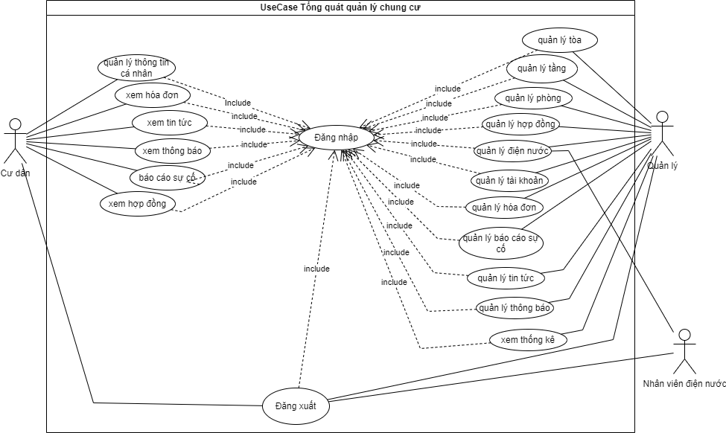

Hình 1. Sơ đồ use case tổng quát

Sơ đồ use case tổng quát thể hiện như hình trên mô tả cái nhìn tổng quát về toàn bộ hệ thống quản lý chung cư với những nhóm người dùng của hệ thống như: Khách hang, quản lý, quản lý điện nước. Bên cạnh đó còn thể hiện các chức năng cơ bản của từng nhóm người sử dụng.

2.2. Sơ đồ use case Cư dân

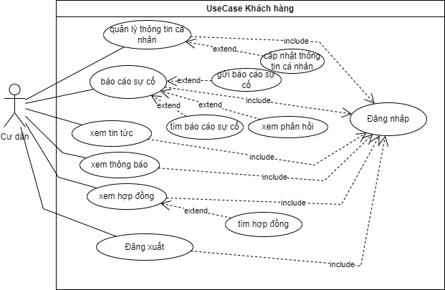

Hình 2. Sơ đồ use case Cư dân

Cư dân khi thuê chung cư sẽ được cấp tài khoản, actor Cư dân sẽ có những chức năng cụ thể như sau:

* Quản lý thông tin cá nhân: Cư dân có thể quản lý và cập nhât thông tin cá nhân của mình
* Báo cáo sự cố: Cư dân có thể gửi báo cáo sự cố, xem phản hồi và tìm kiếm các báo cáo
* Xem thông báo: Cư dân có thể xem các thông báo từ quản lý.
* Xem hợp đồng: Cư dân có thể xem và tìm các hợp đồng thuê chung cư của mình.
* Xem tin tức: Cư dân có thể xem các tin tức về chung cư.

2.3. Sơ đồ use case nhân viên điện nước

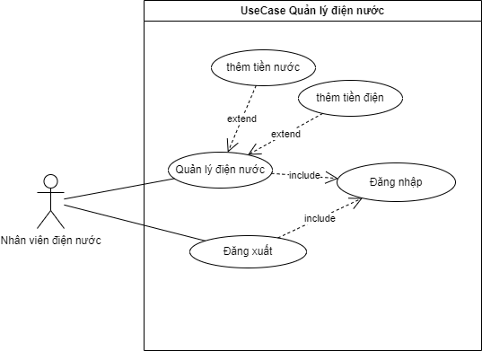

Hình 3. Sơ đồ use case Nhân viên điện nước

Nhân viên điện nước được cấp tài khoản để quản lý điện nước hàng tháng của từng hộ chung cư:

* Quản lý điện nước: Nhân viên có thể thêm tiền điện và tiền nước của từng hộ chung cư khi nhập vào trị số điện nước và đơn giá hệ thống sẽ tự tính và đưa ra tiền điện nước.

2.4. Sơ đồ use case quản lý

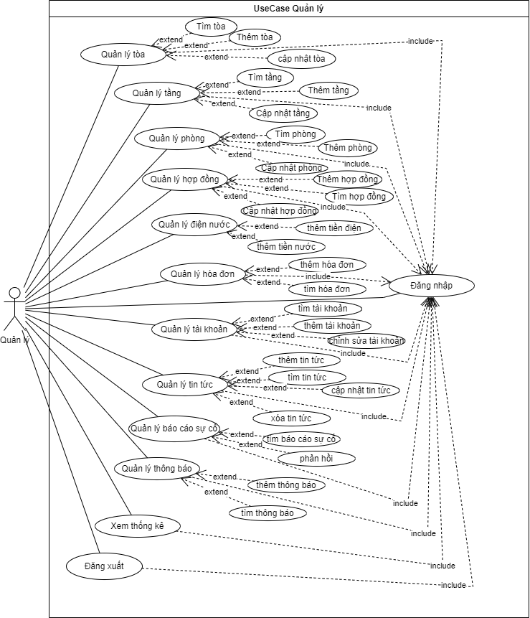

Hình 4. Sơ đồ use case Quản lý

Quản lý người chịu trách nhiệm quản lý tất cả các chức năng của hệ thống của chung cư:

* Quản lý tòa: cho phép thực hiện các hoạt động tìm, thêm, cập nhật các tòa của chung cư.
* Quản lý tầng: cho phép quản lý thêm, cập nhật, tìm các tầng thuộc tòa.
* Quản lý phòng: cho phép thực hiện các chức năng thêm phòng, sửa thông tin phòng, tìm xem thông tin phòng.
* Quản lý bãi xe: cho phép thực thêm bãi xe, sửa bãi xe, tìm thông tin bãi xe.
* Quản lý hợp đồng: có các chức năng thêm hợp đồng, sửa hợp đồng, tìm kiếm hợp đồng.
* Quản lý điện nước: quản lý có thể thêm tiền điện, thêm tiền nước cho từng phòng.
* Quản lý hóa đơn: quản lý có thể thêm hóa đơn, tìm kiếm hóa đơn.
* Quản lý tài khoản: cho phép thực hiện các chức năng thêm tài khoản, sửa thông tin tài khoản, tìm kiếm tài khoản.
* Quản lý tin tức: cho phép quản lý đăng các tin tức thông tin để người dùng nắm bắt, có thể sửa tin tức, xóa tin, tìm kiếm tin tức.
* Quản lý báo cáo sự cố: quản lý có thể xem các báo cáo sự cố từ người dùng gửi và phản hồi các báo cáo sự cố.
* Quản lý thông báo: cho quản lý gửi các thông báo quan trọng đến người dùng, có thể tìm kiếm các thông báo.
* Quên thống kê: cho phép quản lý xem thống kê hợp đồng từng tháng.

1. Thiết kế cơ sở dữ liệu

3.1. Mô hình mức quan niệm CDM

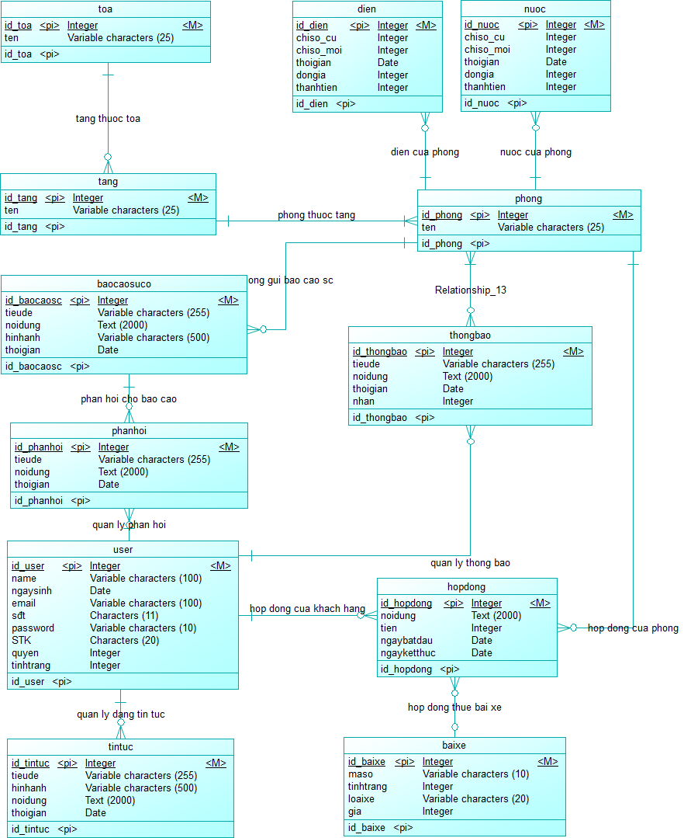

Hình 5. Mô hình mức quan niệm (CDM)

3.2. Mô hình mức vật lý PDM

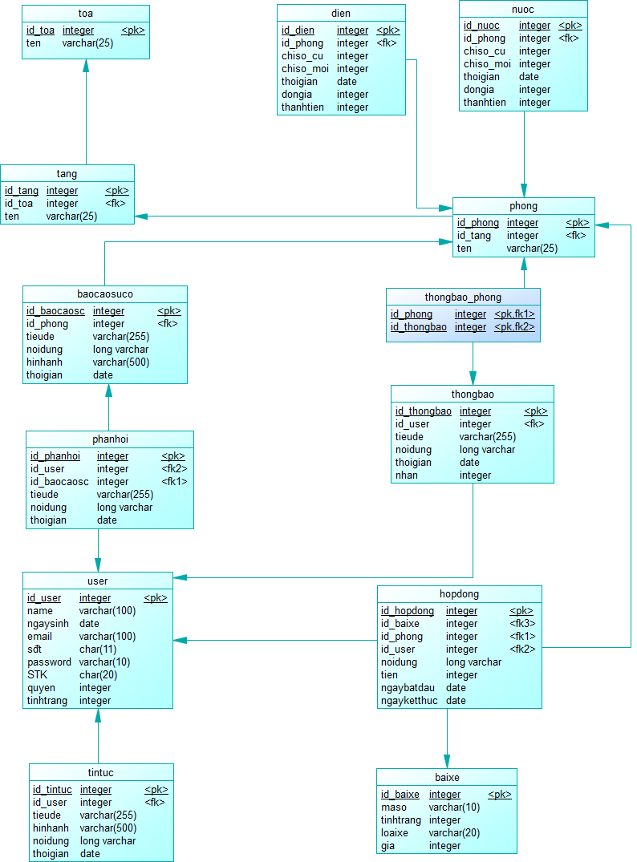

Hình 6. Mô hình mức vật lý (PDM)

1. Mô tả cơ sở dữ liệu

4.1. Danh sách các bảng

|  |  |
| --- | --- |
| **Tên bảng** | **Diễn giải** |
| toa | Các tòa của chung cư |
| tang | Các tầng của tòa |
| phong | Phòng ở mỗi tầng |
| baixe | Bãi xe của chung cư |
| dien | Bảng ghi điện của từng phòng |
| nuoc | Bảng ghi nước của từng phòng |
| hoadon | Hóa đơn tiền điện nước và các chi phí khác từng tháng |
| hopdong | Hợp đồng thuê phòng chung cư |
| users | Thông tin tài khoản người dùng hệ thống |
| thongbao | Các thông báo từ quản lý gửi cho kh |
| tintuc | Các tin tức của chung cư |
| baocaosuco | Bảng ghi các báo cáo sự cố của Cư dân gửi cho quản lý |
| phanhoi | Phản hồi các báo cáo sự cố của Cư dân |

**Bảng 3.** Danh mục các bảng

4.2. Mô tả các bảng

Bảng toa lưu các tòa của chung cư:

|  |  |  |  |  |
| --- | --- | --- | --- | --- |
| **STT** | **Thuộc tính** | **Kiểu dữ liệu** | **Ràng buộc** | **Mô tả** |
|  | Id_toa | Int | Khóa chính | Mã tòa |
|  | ten | Varchar (100) | Not null | Tên tòa |
|  | created_at | timestamp | Not null | Ngày tạo tòa |
|  | updated_at | timestamp | Not null | Ngày cập nhật tòa |

**Bảng 4.** Mô tả bảng toa

Bảng tang lưu thông tin các tầng của chung cư:

|  |  |  |  |  |
| --- | --- | --- | --- | --- |
| **STT** | **Thuộc tính** | **Kiểu dữ liệu** | **Ràng buộc** | **Mô tả** |
|  | Id_tang | Int | Khóa chính | Mã tầng |
|  | Id_toa | int | Khóa ngoại | Mã tòa của tầng |
|  | ten | Varchar (100) | Not null | Tên tầng |
|  | created_at | timestamp | Not null | Ngày tạo tầng |
|  | updated_at | timestamp | Not null | Ngày cập nhật tầng |

**Bảng 5.** Mô tả bảng tang

Bảng phong sẽ lưu các thông tin của phòng:

|  |  |  |  |  |
| --- | --- | --- | --- | --- |
| **STT** | **Thuộc tính** | **Kiểu dữ liệu** | **Ràng buộc** | **Mô tả** |
|  | Id_phong | Int | Khóa chính | Mã phòng |
|  | Id_tang | Int | Khóa ngoại | Mã tầng của phòng |
|  | ten | Varchar(20) | Not null | Tên phòng |
|  | created_at | timestamp | Not null | Ngày tạo phòng |
|  | updated_at | timestamp | Not null | Ngày cập nhật |

**Bảng 6.** Mô tả bảng phong

Bảng baixe lưu thông tin bãi xe của chung chư:

|  |  |  |  |  |
| --- | --- | --- | --- | --- |
| **STT** | **Thuộc tính** | **Kiểu dữ liệu** | **Ràng buộc** | **Mô tả** |
|  | Id_baixe | Int | Khóa chính | Mã bãi xe |
|  | ms | Varchar(5) | Not null | Mã số vị trí |
|  | loaixe | Int | Not null | Loại xe |
|  | gia | int | Not null | Gía thuê hàng tháng |
|  | tinhtrang | int | Not null | Tình trạng bãi xe |
|  | created_at | timestamp | Not null | Ngày tạo bãi xe |
|  | updated_at | timestamp | Not null | Ngày cập nhật |

**Bảng 7.** Mô tả bảng baixe

Bảng dien sẽ lưu các chỉ số điện và tiền điện các phòng từng tháng:

|  |  |  |  |  |
| --- | --- | --- | --- | --- |
| **STT** | **Thuộc tính** | **Kiểu dữ liệu** | **Ràng buộc** | **Mô tả** |
|  | Id_dien | Int | Khóa chính | Mã bảng ghi điện |
|  | Id_phong | Int | Khóa ngoại | Mã phòng |
|  | Chiso_cu | int | Not null | Chỉ số điện cũ |
|  | Chiso_moi | int | Not null | Chỉ số điện mới |
|  | dongia | int | Not null | Đơn giá điện |
|  | thoigian | Date | Not null | Bảng ghi tháng |
|  | created_at | timestamp | Not null | Ngày tạo |
|  | updated_at | timestamp | Not null | Ngày cập nhật |

**Bảng 8.** Mô tả bảng dien

Bảng nuoc sẽ lưu các chỉ số nước và tiền nước các phòng từng tháng:

|  |  |  |  |  |
| --- | --- | --- | --- | --- |
| **STT** | **Thuộc tính** | **Kiểu dữ liệu** | **Ràng buộc** | **Mô tả** |
|  | Id_nuoc | Int | Khóa chính | Mã bảng ghi nước |
|  | Id_phong | Int | Khóa ngoại | Mã phòng |
|  | Chiso_cu | int | Not null | Chỉ số nước cũ |
|  | Chiso_moi | int | Not null | Chỉ số nước mới |
|  | dongia | int | Not null | Đơn giá nước |
|  | thoigian | Date | Not null | Bảng ghi tháng |
|  | created_at | timestamp | Not null | Ngày tạo |
|  | updated_at | timestamp | Not null | Ngày cập nhật |

**Bảng 9.** Mô tả bảng nuoc

Bảng hoadon lưu trữ các hóa đơn các phòng từng tháng:

|  |  |  |  |  |
| --- | --- | --- | --- | --- |
| **STT** | **Thuộc tính** | **Kiểu dữ liệu** | **Ràng buộc** | **Mô tả** |
|  | Id_hoadon | Int | Khóa chính | Mã hóa đơn |
|  | Id_phong | Int | Khóa ngoại | Mã phòng của hóa đơn |
|  | thoigian | Date | Not null | Hóa đơn tháng |
|  | tiendien | int | Not null | Tiền điện |
|  | tiennuoc | int | Not null | Tiền nước |
|  | tienbaixe | int | Not null | Tiền bãi xe |
|  | khac | Varchar(255) |  | Khoản thu khác |
|  | thuthem | Int |  | Tiền thu thêm của khoản thu khác |
|  | thanhtien | Int | Not null | Tổng tiền của hóa đơn |
|  | tinhtrang | Int | Not null | Tình trạng của hóa đơn |
|  | created_at | timestamp | Not null | Ngày tạo hóa đơn |
|  | updated_at | timestamp | Not null | Ngày cập nhật |

**Bảng 10.** Mô tả bảng hoadon

Bảng hopdong lưu trữ các thông tin hợp đồng thuê chung cư:

|  |  |  |  |  |
| --- | --- | --- | --- | --- |
| **STT** | **Thuộc tính** | **Kiểu dữ liệu** | **Ràng buộc** | **Mô tả** |
|  | Id_hopdong | Int | Khóa chính | Mã hợp đồng |
|  | Id_user | Int | Khóa ngoại | Mã Cư dân |
|  | Id_ql | Int | Khóa ngoại | Mã quản lý lập hợp đồng |
|  | Id_phong | Int | Khóa ngoại | Mã phòng thuê |
|  | Id_baixe | Int |  | Mã bãi xe |
|  | noidung | Varchar(1000) | Not null | Nội dung |
|  | gia | Varchar(50) | Not null | Tiền thuê phòng |
|  | ngaybatdau | Date | Not null | Ngày bắt đầu thuê |
|  | ngayketthuc | Date | Not null | Ngày kết thúc thuê |
|  | created_at | timestamp | Not null | Ngày tạo |
|  | updated_at | timestamp | Not null | Ngày cập nhật |

**Bảng 11.** Mô tả bảng hopdong

Bảng Users lưu thông tin người dùng bao gồm Cư dân và quản lý:

|  |  |  |  |  |
| --- | --- | --- | --- | --- |
| **STT** | **Thuộc tính** | **Kiểu dữ liệu** | **Ràng buộc** | **Mô tả** |
|  | id | Int | Khóa chính | Mã người dùng |
|  | name | Varchar (100) | Not null | Tên người dùng |
|  | ngaysinh | Date | Not null | Ngày sinh người dùng |
|  | email | Varchar (254) | Not null | Địa chỉ email |
|  | sdt | Varchar (11) | Not null | Số điện thoại người dùng |
|  | password | Varchar(20) | Not null | Mật khẩu của tài khoản |
|  | STK | Varchar(20) |  | Số tài khoản ngân hàng |
|  | quyen | Int | Not null | Quyền của người dùng |
|  | trangthai | int | Not null | Trạng thái tài khoản |
|  | created_at | DateTime | Not null | Ngày tạo |
|  | updated_at | DateTime | Not null | Ngày cập nhật |

**Bảng 12.** Mô tả bảng Users

Bảng thongbao lưu thông báo của quản lý thông báo đến Cư dân:

|  |  |  |  |  |
| --- | --- | --- | --- | --- |
| **STT** | **Thuộc tính** | **Kiểu dữ liệu** | **Ràng buộc** | **Mô tả** |
|  | Id_thongbao | Int | Khóa chính | Mã thông báo |
|  | Id_user | Int | Khóa ngoại | Mã người gửi thông báo |
|  | tieude | Varchar(255) | Not null | Tiêu đề của thông báo |
|  | noidung | Varchar(2000) | Not null | Nội dung thông báo |
|  | thoigian | Date | Not null | Thời gian thông báo |
|  | nhan | Int |  | Người nhận |
|  | created_at | timestamp | Not null | Ngày tạo |
|  | updated_at | timestamp | Not null | Ngày cập nhật |

**Bảng 13.** Mô tả bảng thongbao

Bảng baocaosuco lưu các báo cáo sự cố do Cư dân gửi:

|  |  |  |  |  |
| --- | --- | --- | --- | --- |
| **STT** | **Thuộc tính** | **Kiểu dữ liệu** | **Ràng buộc** | **Mô tả** |
|  | Id_baocaosc | Int | Khóa chính | Mã báo cáo |
|  | Id_user | Int | Khóa ngoại | Mã người gửi |
|  | Id_phong | Int | Khóa ngoại | Mã phòng của người gửi |
|  | tieude | Varchar(255) | Not null | Tiêu đề sự cố |
|  | noidung | Varchar(500) | Not null | Nội dung báo cáo |
|  | hinh | Varchar(255) |  | Hình ảnh |
|  | thoigian | Date | Not null | Thời gian sự cố |
|  | created_at | timestamp | Not null | Ngày tạo |
|  | updated_at | timestamp | Not null | Ngày cập nhật |

**Bảng 14.** Mô tả bảng baocaosuco

Bảng phanhoi lưu các phản hồi của báo cáo sự cố:

|  |  |  |  |  |
| --- | --- | --- | --- | --- |
| **STT** | **Thuộc tính** | **Kiểu dữ liệu** | **Ràng buộc** | **Mô tả** |
|  | Id_phanhoi | Int | Khóa chính | Mã phản hồi |
|  | Id_user | Int | Khóa ngoại | Mã người phản hồi |
|  | Id_baocaosc | Int | Khóa ngoại | Mã báo cáo sự cố |
|  | tieude | Varchar(255) | Not null | Tiêu đề phản hồi |
|  | noidung | Varchar(500) | Not null | Nội dung phản hồi |
|  | thoigian | Date | Not null | Thời gian phản hồi |
|  | created_at | timestamp | Not null | Ngày tạo |
|  | updated_at | timestamp | Not null | Ngày cập nhật |

**Bảng 15.** Mô tả bảng phanhoi

Bảng tintuc lưu các tin tức của chung cư:

|  |  |  |  |  |
| --- | --- | --- | --- | --- |
| **STT** | **Thuộc tính** | **Kiểu dữ liệu** | **Ràng buộc** | **Mô tả** |
|  | Id_tintuc | Int | Khóa chính | Mã tin tức |
|  | Id_user | Int | Khóa ngoại | Mã người đăng tin |
|  | tieude | Varchar(255) | Not null | Tiêu đề tin tức |
|  | hinhanh | Varchar(255) |  | Hình ảnh tin tức |
|  | noidung | Text | Not null | Nội dung tin tức |
|  | thoigian | Date | Not null | Tin tức ngày tháng |
|  | created_at | timestamp | Not null | Ngày tạo |
|  | updated_at | timestamp | Not null | Ngày cập nhật |

**Bảng 16.** Mô tả bảng tintuc

1. CÀI ĐẶT GIẢI PHÁP

1. Yêu cầu phần mềm

Cài đặt gói Xampp để sử dụng dịch vụ máy chủ Apache và kết nối hệ quản trị cơ sở dữ liệu MySQL.

Cài đặt Visual Studio Code để lập trình.

Laravel sử dụng composer để cài đặt và quản lý các gói phụ thuộc và yêu cầu bắt buộc phải cài composer trước. Tải composer tại trang: <http://getcomposer.org/>

Yêu cầu PHP >= 7.0.

Cài đặt Laravel .

2. Phần cứng

Các thiết bị phần cứng tối thiểu phải thỏa mãn các yêu cầu:

* Bộ xử lý: Pentium III 1.8 Ghz trở lên.
* RAM: 4 GB trở lên.
* HDD hoặc SSD: 80 GB trở lên.
* Cấu hình mạng: Có Internet.
* Độ phân giải màn hình: 960 x 640.
* Phải đảm bảo rằng các thiết bị phần cứng có đủ khả năng phục vụ hệ thống hoạt động hiệu quả và nhanh chóng.

3. Hệ điều hành

Hệ thống phải tương tác tốt với các phần mềm sau:

* Hệ điều hành: Mọi hệ điều hành.
* Webserver: giả lập với Apache.
* Hệ cơ sở dữ liệu MySQL hoạt động trên Xampp.
* Ngôn ngữ lập trình: PHP, CSS, HTML, Javascript,...
* Hệ thống có thể chạy tốt với các trình duyệt: Microsoft Edge, Chrome, Firefox…

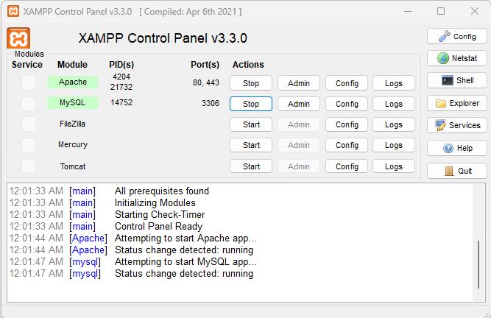

Hình 7. Hộp thoại điều khiển XAMPP

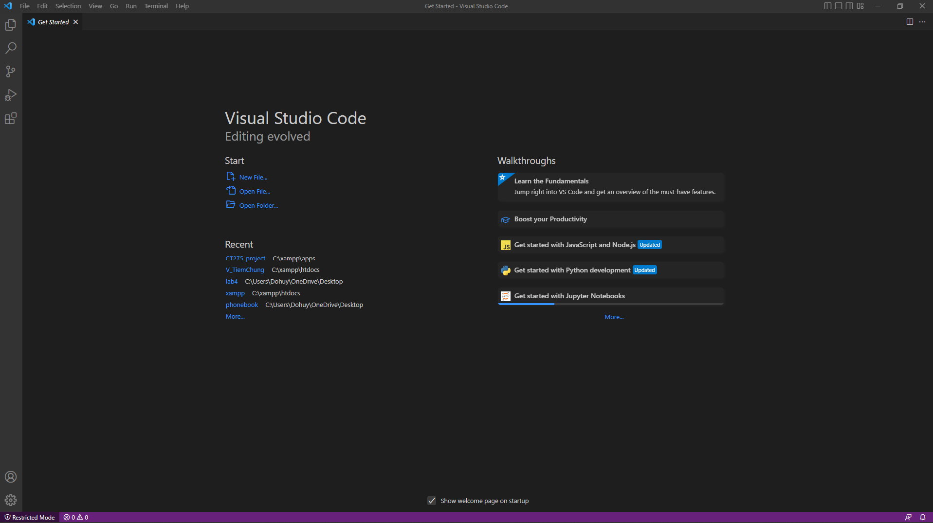

Hình 8. Cửa sổ ứng dụng Visual Studio Code

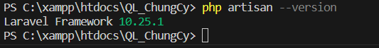

Hình 9. Kiểm tra phiên bản Laravel Framework

CHƯƠNG 4. KẾT QUẢ THỰC HIỆN

1. Giao diện và chức năng quản lý
2. Trang đăng nhập

Trang đăng nhập: Để thực hiện được các chức năng của quản lý, quản lý cần có tài khoản và đăng nhập vào hệ thống bằng email và mật khẩu.

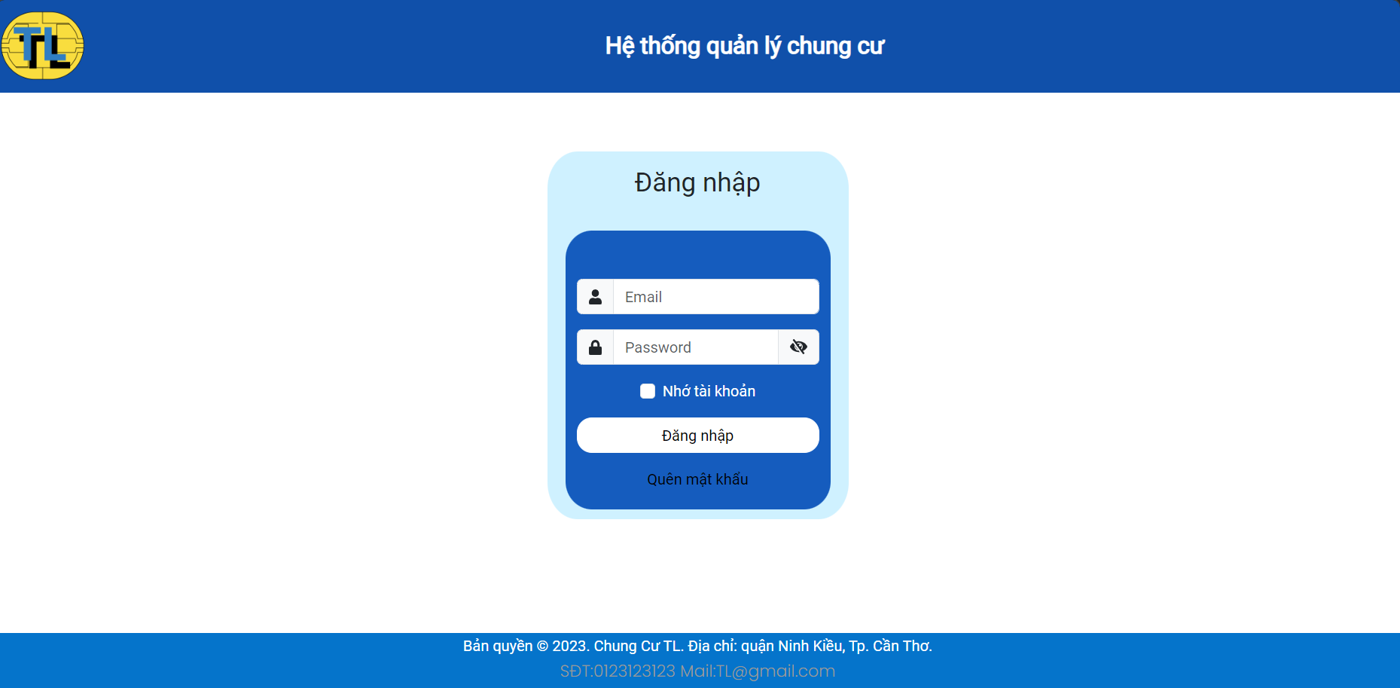

Hình 10. Giao diện trang đăng nhập

1. Trang chủ

Trang chủ: sau khi đăng nhập vào sẽ xuất hiện giao diện trang chủ, có các nút điều hướng để quản lý thực hiện các chức năng của quản lý.

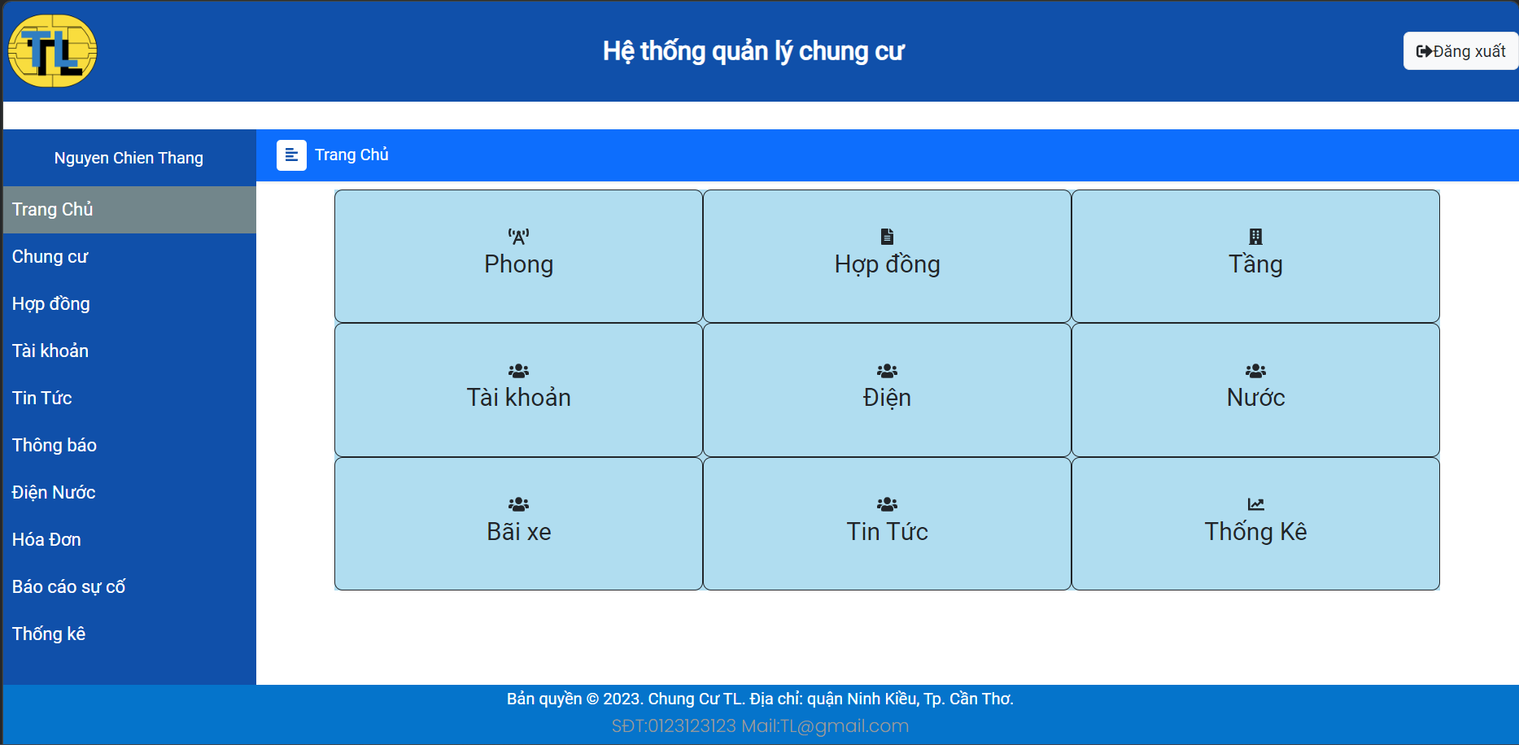

Hình 11. Giao diện trang chủ

1. Trang quản lý tòa

Trang quản lý tòa: tại đây quản lý có thể xem thông tin các tòa của chung cư, để thêm tòa mới quản lý chỉ cần click vào nút “Thêm”, để chỉnh sửa thông tin tòa quản lý có thể click vào nút “Sửa” tại hàng của tòa muốn sửa thông tin.

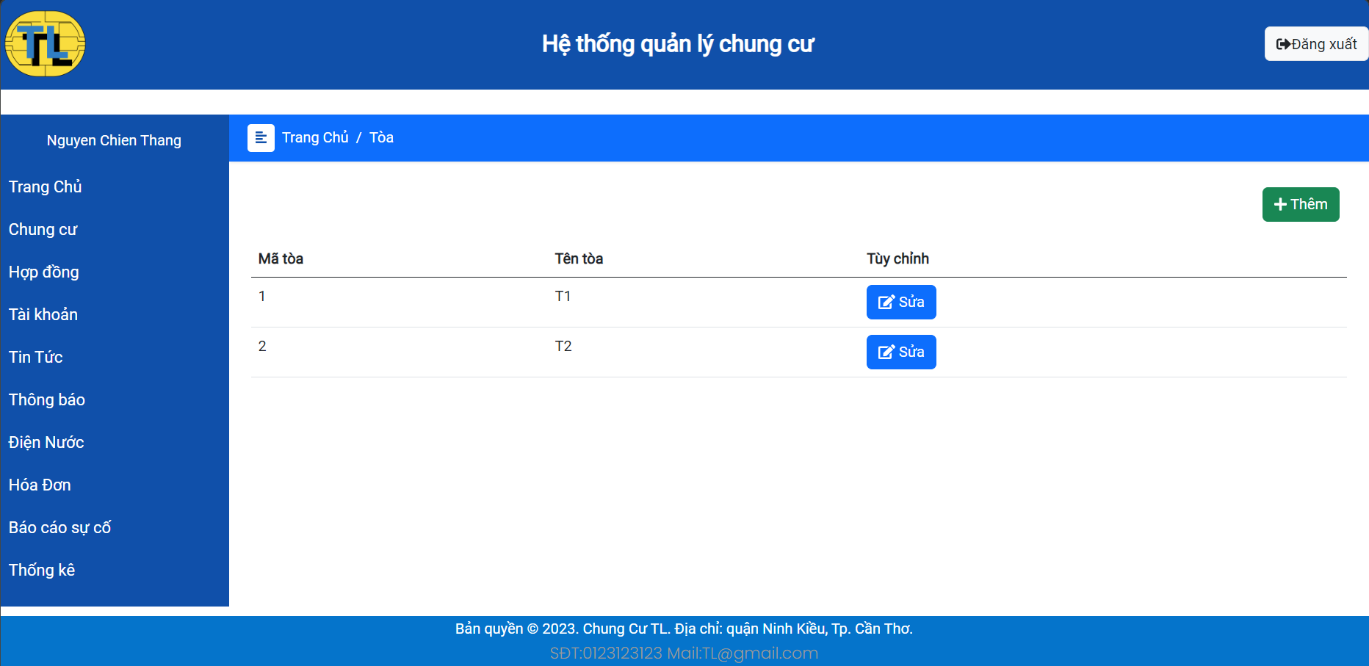

Hình 12. Giao diện trang quản lý tòa

Sau khi click vào nút thêm sẽ xuất hiện form để quản lý điền tên tòa cần thêm.

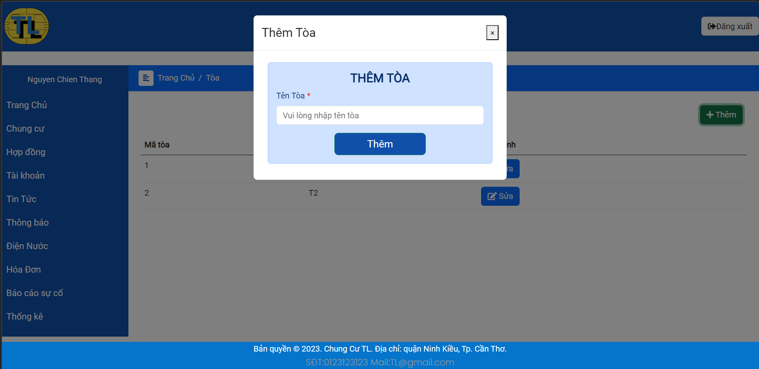

Hình 13. Giao diện chức năng thêm tòa

Sau khi click vào nút “Sửa” sẽ xuất hiện form để quản lý có thể chỉnh sửa tên của tòa

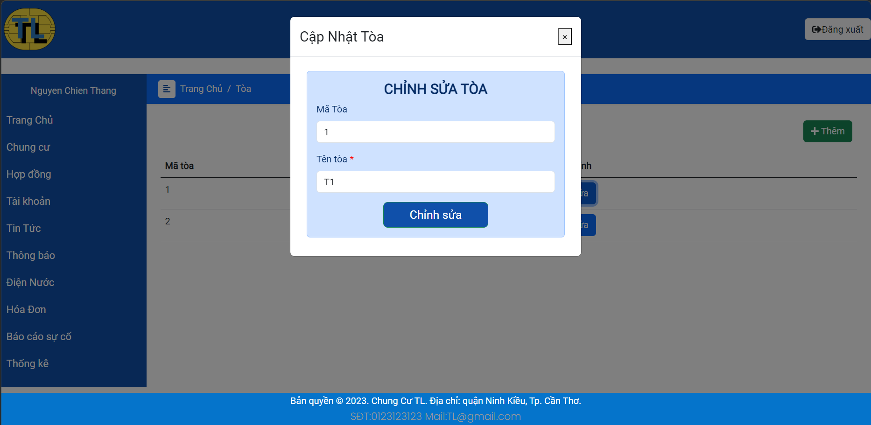

Hình 14. Giao diện chỉnh sửa thông tin tòa

1. Trang quản lý tầng

Trang quản lý tầng: tại đây quản lý có thể xem thông tin các tòa của chung cư, để thêm tầng mới quản lý chỉ cần click vào nút “Thêm”, để chỉnh sửa thông tin tầng quản lý có thể click vào nút “Sửa” tại hàng của tầng muốn sửa thông tin .

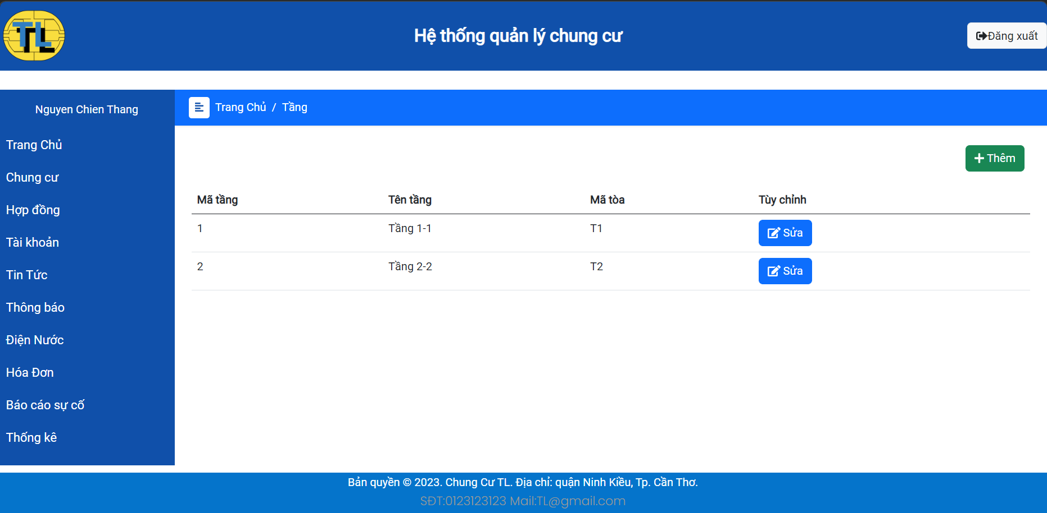

Hình 15. Giao diện trang quản lý tầng

Sau khi click vào nút thêm sẽ xuất hiện form để quản lý điền tên tầng và chọn tòa cho tầng cần thêm.

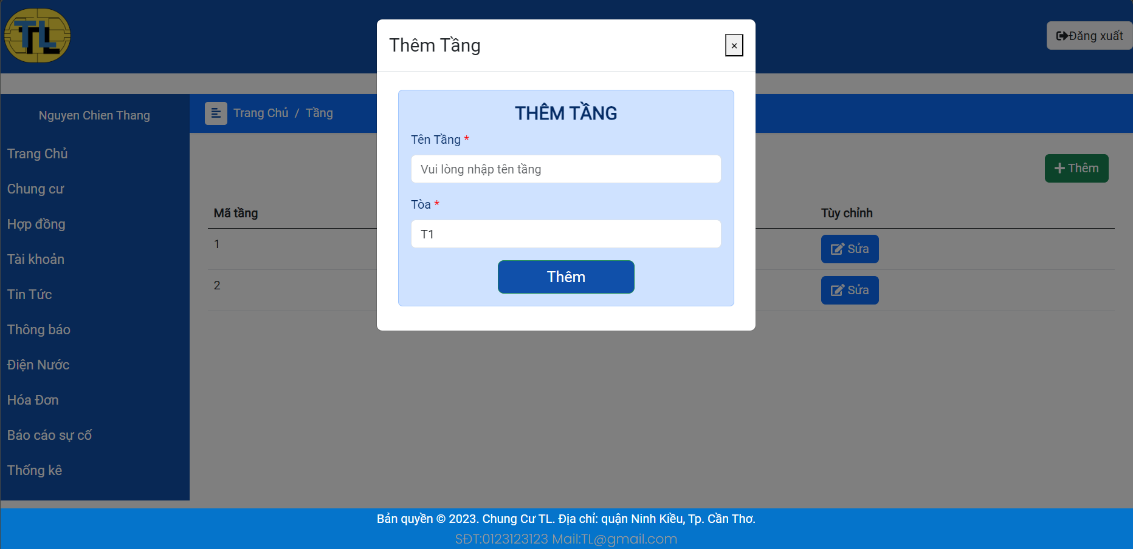

Hình 16. Giao diện chức năng thêm tầng

Sau khi click vào nút “Sửa” sẽ xuất hiện form để quản lý có thể chỉnh sửa tên của tầng và chọn tòa cho tầng.

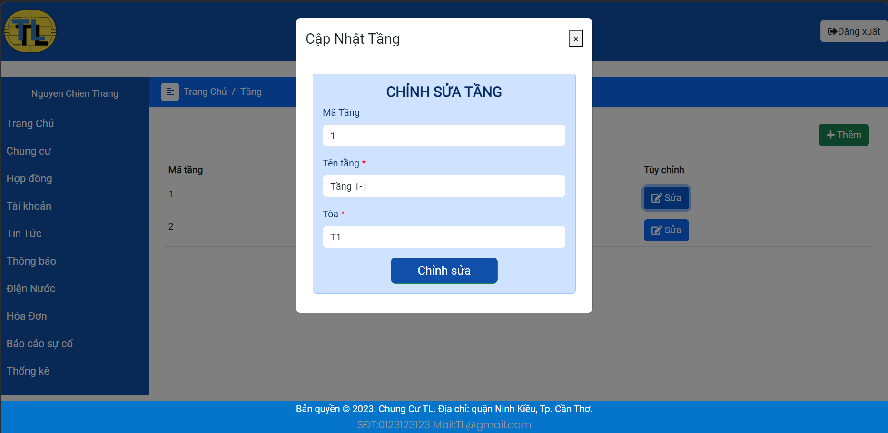

Hình 17. Giao diện chỉnh sửa thông tin tầng

1. Trang quản lý phòng

Trang quản lý phòng: tại đây quản lý có thể xem thông tin các phòng của chung cư, để thêm phòng mới quản lý chỉ cần click vào nút “Thêm”, để chỉnh sửa thông tin phòng quản lý có thể click vào nút “Sửa” tại hàng của phòng muốn sửa thông tin, quản lý có thể lọc các phòng theo tòa, lọc theo tầng, lọc theo tình trạng.

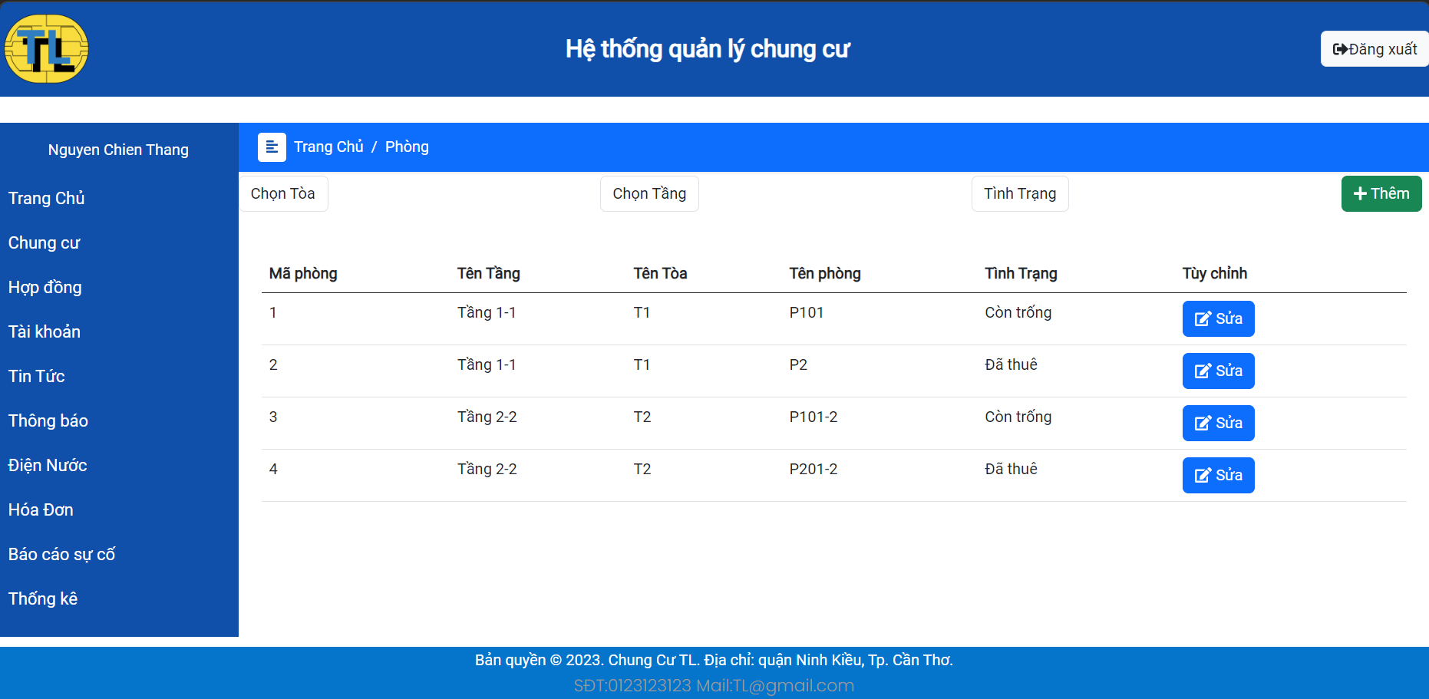

Hình 18. Giao diện trang quản lý phòng

Sau khi click vào nút thêm sẽ xuất hiện form để quản lý chọn tòa, chọn tầng, điền tên tòa và chọn tình trạng của phòng cần thêm.

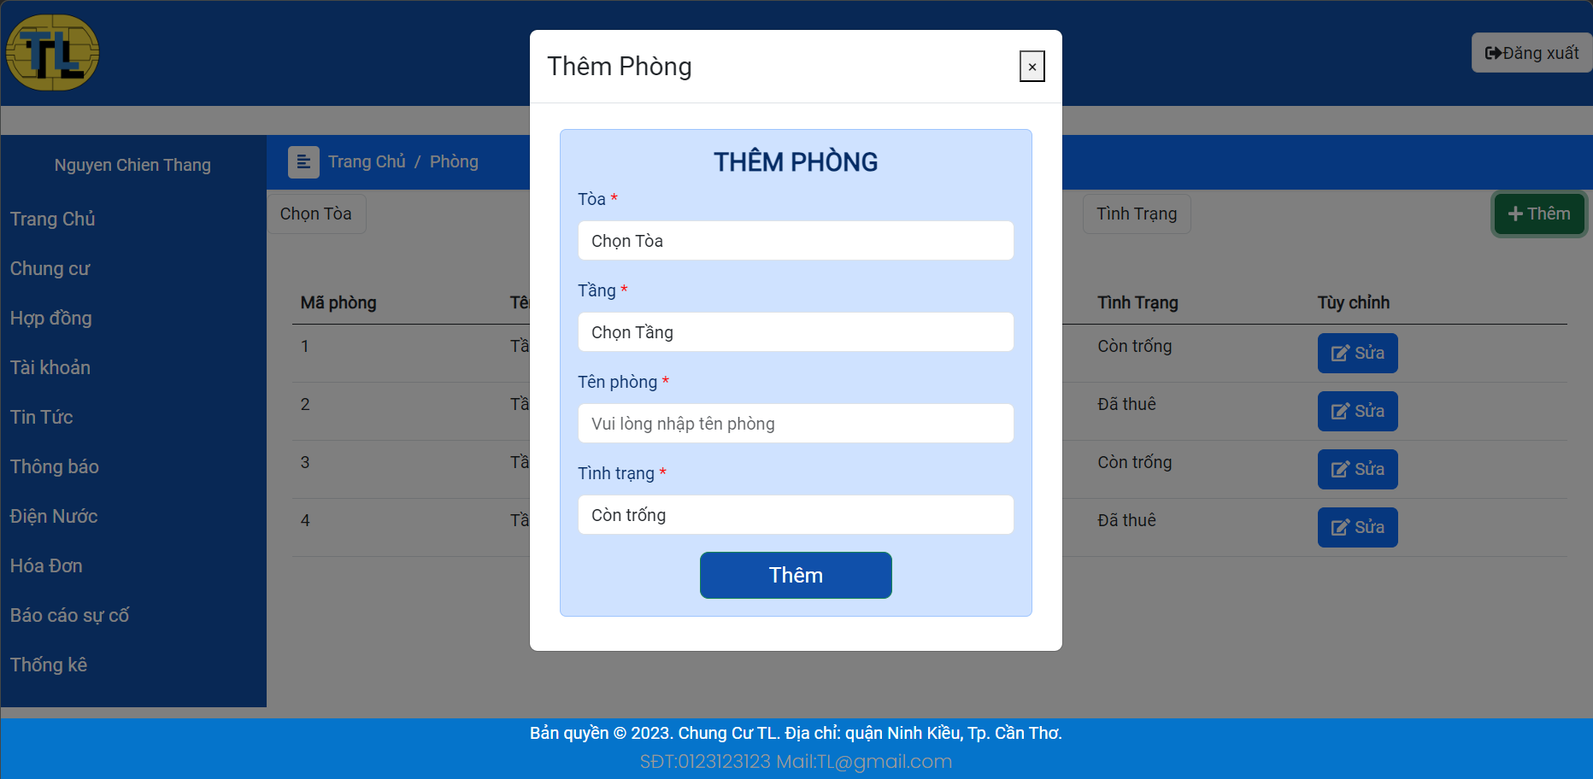

Hình 19. Giao diện chức năng thêm phòng

Sau khi click vào nút “Sửa” sẽ xuất hiện form để quản lý có thể chỉnh sửa tên của phòng và tình trạng phòng.

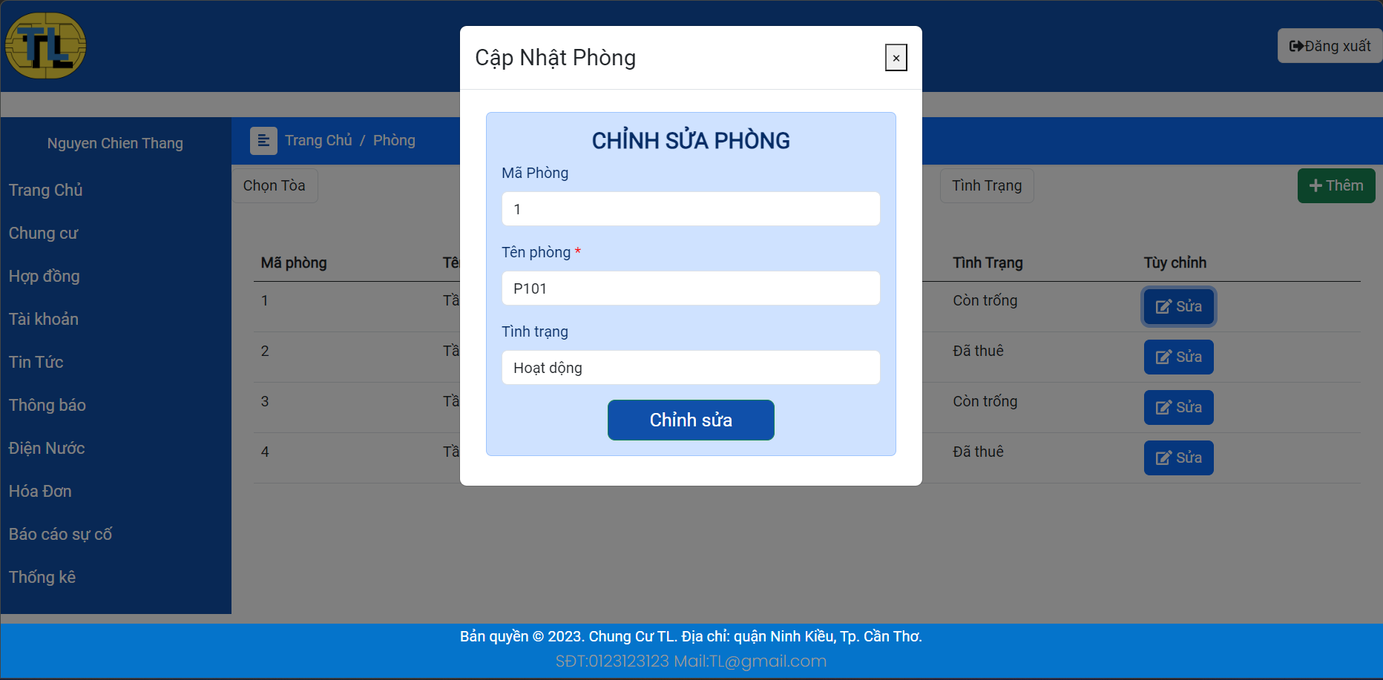

Hình 20. Giao diện chức năng chỉnh sửa thông tin phòng

1. Trang quản lý bãi xe

Trang quản lý bãi xe: tại đây quản lý có thể xem thông tin các bãi của chung cư, để thêm bãi xe mới quản lý chỉ cần click vào nút “Thêm”, để chỉnh sửa thông tin tòa quản lý có thể click vào nút “Sửa” tại hàng của bãi xe muốn sửa thông tin.

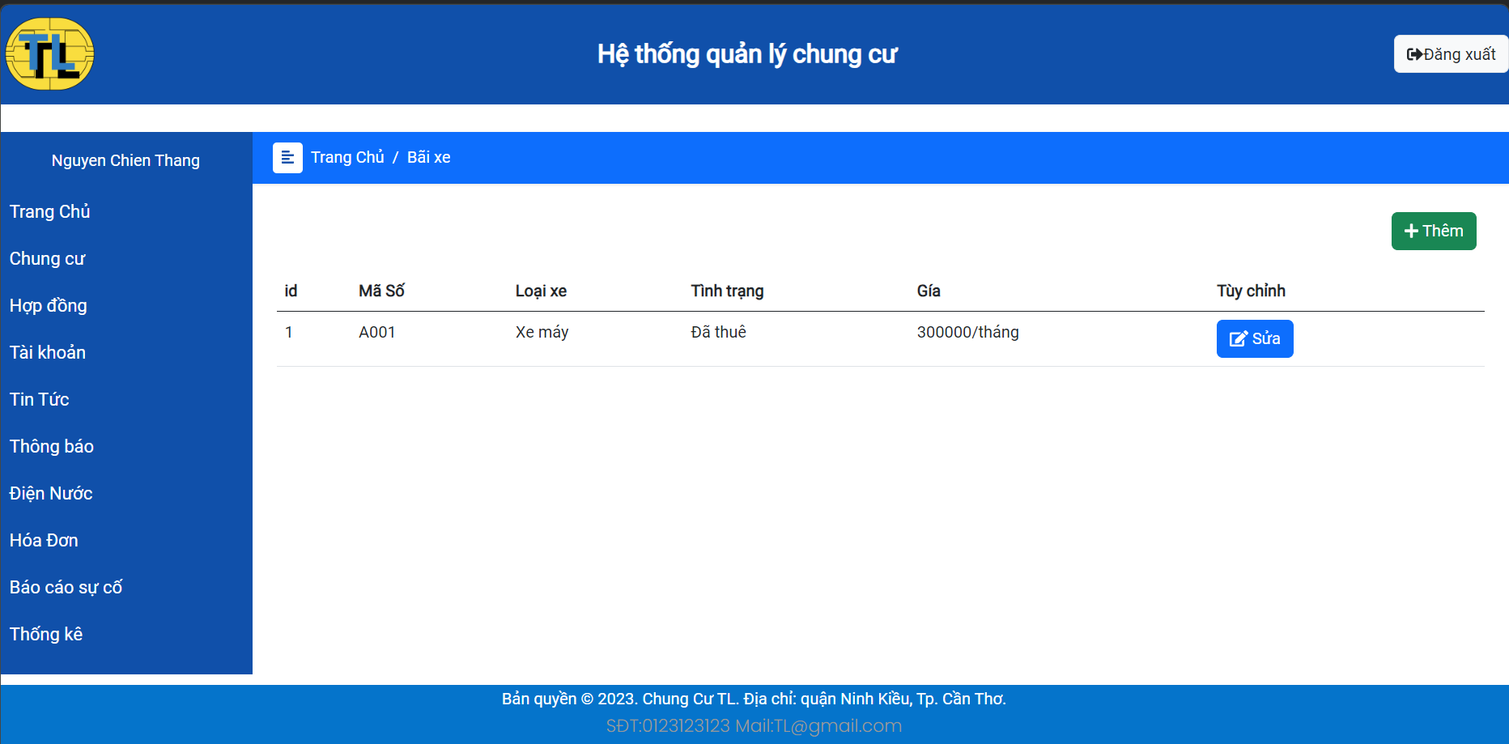

Hình 21. Giao diện trang quản lý bãi xe

Sau khi click vào nút thêm sẽ xuất hiện form để quản lý điền mã số của bãi xe, loại xe dùng cho bãi xe, tình trạng của bãi xe và giá thuê hàng tháng.

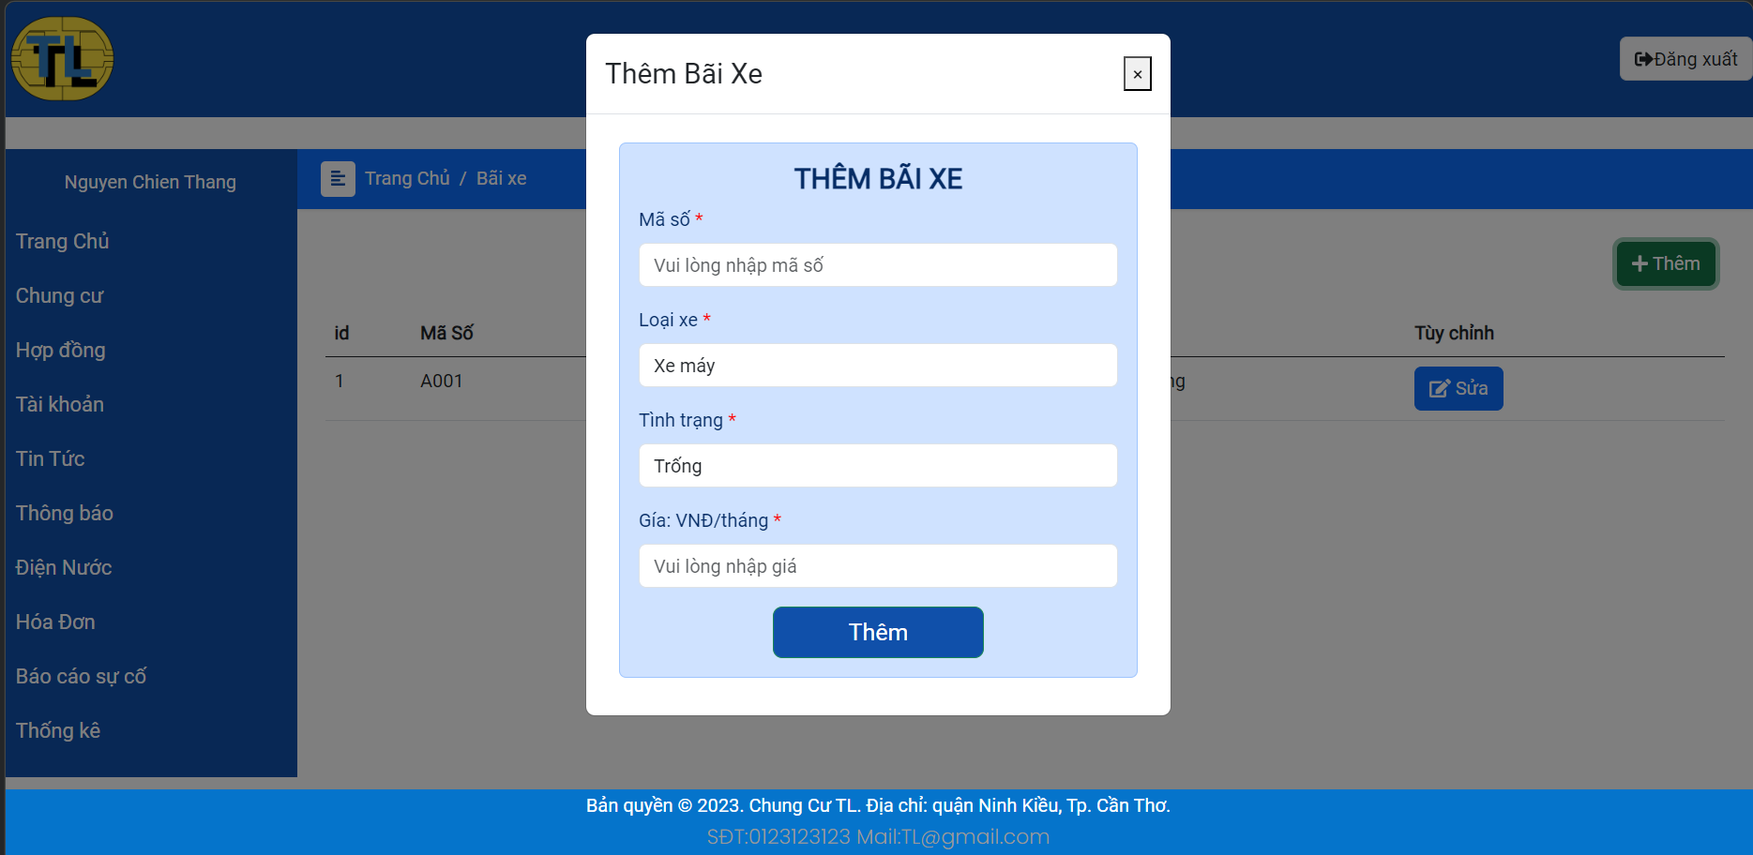

Hình 22. Giao diện chức năng thêm bãi xe

Sau khi click vào nút “Sửa” sẽ xuất hiện form để quản lý có thể chỉnh sửa các thông tin của bãi xe.

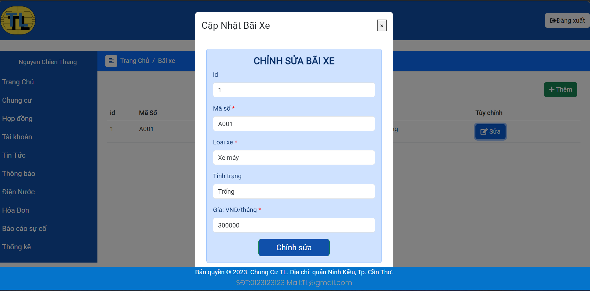

Hình 23. Giao diện chức năng chỉnh sửa thông tin bãi xe

1. Trang quản lý hợp đồng

Trang quản lý hợp đồng tại đây quản lý có thể xem thông tin các hợp đồng của chung cư, để thêm hợp mới quản lý chỉ cần click vào nút “Thêm”, để chỉnh sửa thông tin hợp đồng quản lý có thể click vào nút “Sửa” tại hàng của hợp đồng muốn sửa thông tin, có thể xem thông tin chi tiết của hợp đồng khi click vào nút , để tìm kiếm hợp đồng chỉ cần nhập thông tin vào khung search ngoài ra có thể lọc các hợp đồng theo tình trạng

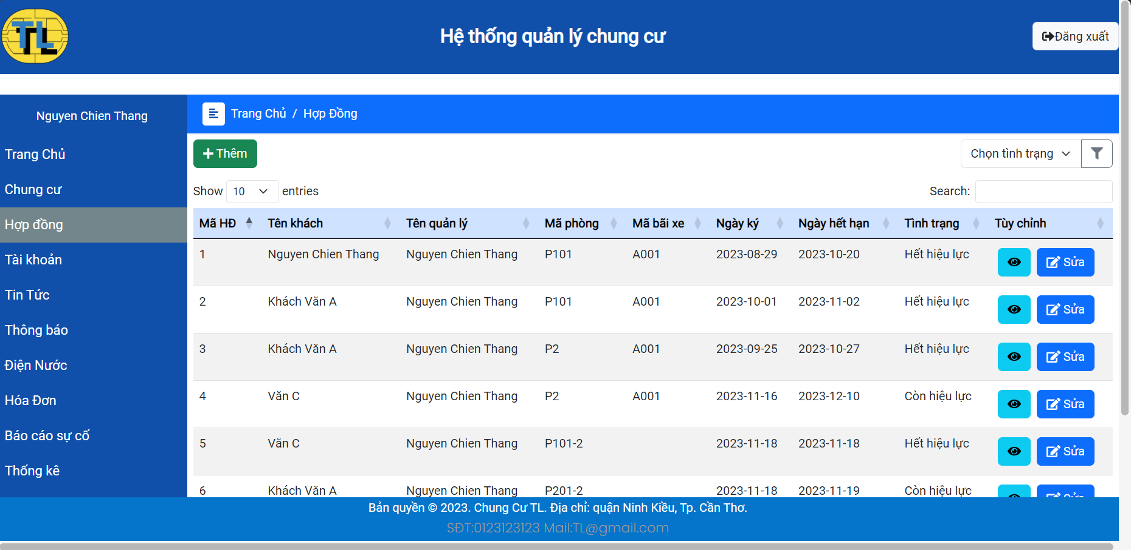

Hình 24. Giao diện trang quản lý hợp đồng

Sau khi click vào nút thêm sẽ xuất hiện form để quản lý điền thông tin của hợp đồng cần thêm.

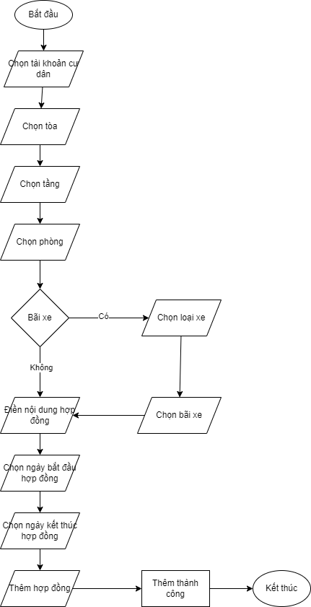

Hình 25. Lưu đồ thể hiện chức năng thêm hợp đồng

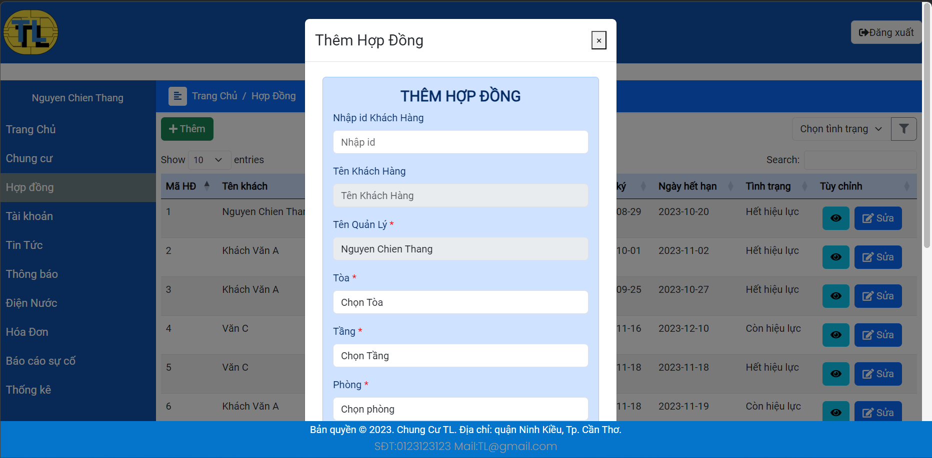

Hình 26. Giao diện chức năng thêm hợp đồng

Sau khi click vào nút “Sửa” sẽ xuất hiện form để quản lý có thể chỉnh sửa thông tin của hợp đồng

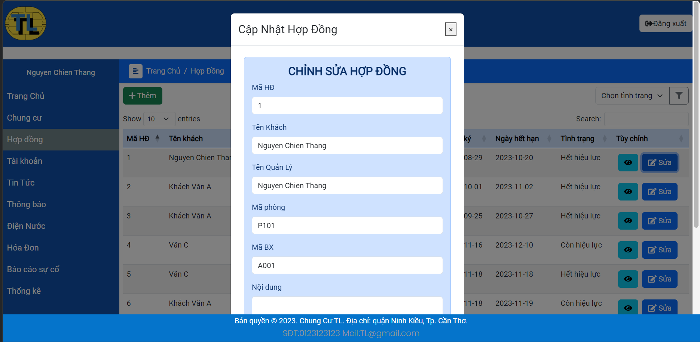

Hình 27. Giao diện chức năng chỉnh sửa hợp đồng

Sau khi click vào nút  sẽ xuất hiện thong tin chi tiết của hợp đồng.

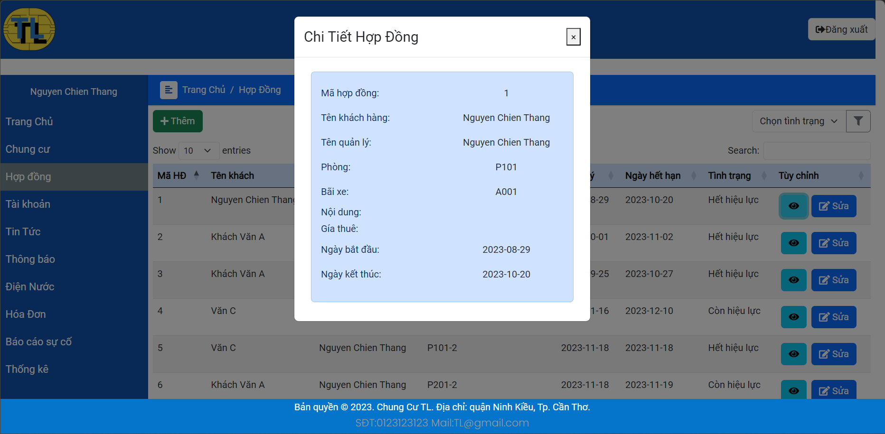

Hình 28. Giao diện chức năng chi tiết hợp đồng

1. Trang quản lý tài khoản người dùng

Trang quản lý tài khoản người dùng: tại đây quản lý có thể xem thông tin các tài khoản người dùng, để thêm tài khoản mới quản lý chỉ cần click vào nút “Thêm tài khoản người dùng”, để chỉnh sửa thông tin tài khoản quản lý có thể click vào nút  tại hàng của tài khoản muốn sửa thông tin

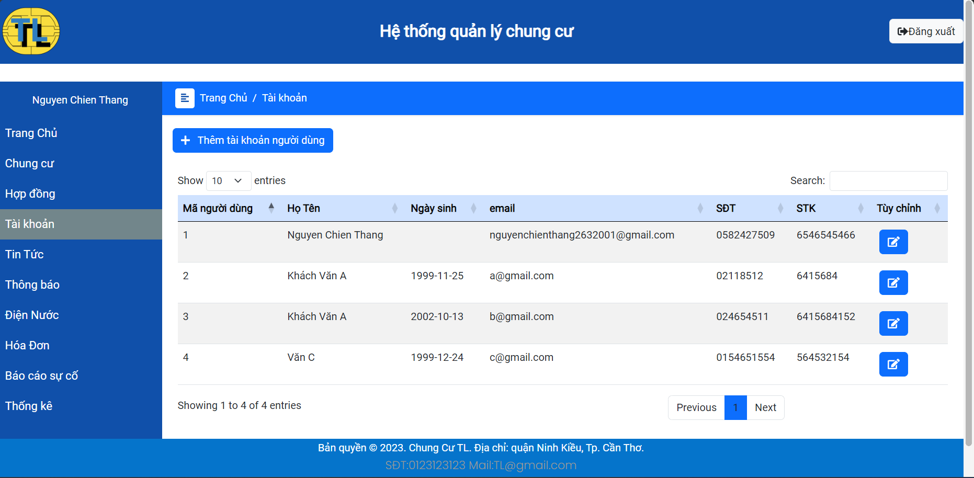

Hình 29. Giao diện trang quản lý tài khoản người dùng

Sau khi click vào nút thêm sẽ xuất hiện form để quản lý điền thông tin của người dùng cần tạo tài khoản.

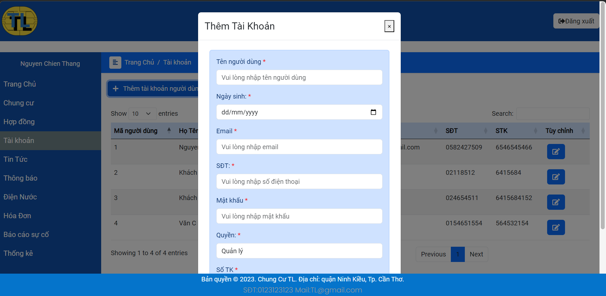

Hình 30. Giao diện chức năng thêm tài khoản

Chức năng chỉnh sửa tài khoản quản lý có thể thay đổi các thông tin của người dùng.

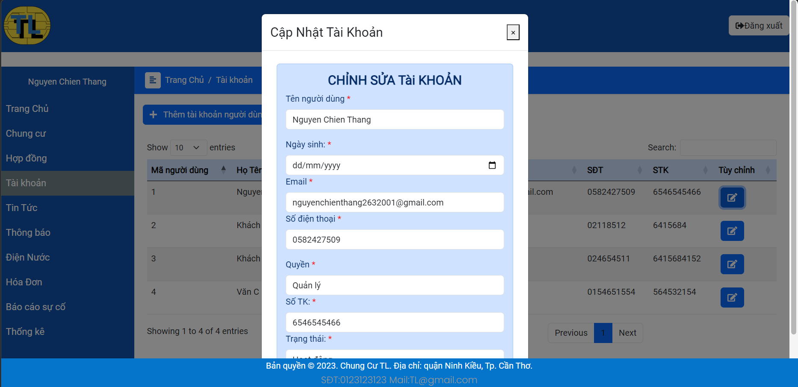

Hình 31. Giao diện chức năng chỉnh sửa tài khoản

1. Trang quản lý tin tức

Trang quản lý tin tức: tại đây quản lý có thể xem thông tin các tin tức, tìm các tin tức, để thêm tin tức mới quản lý chỉ cần click vào nút “Thêm”, để chỉnh sửa tin tức quản lý có thể click vào nút “Sửa” tại hàng của tin tức muốn, có thể xóa tin tức khi click vào nút “Xóa”.

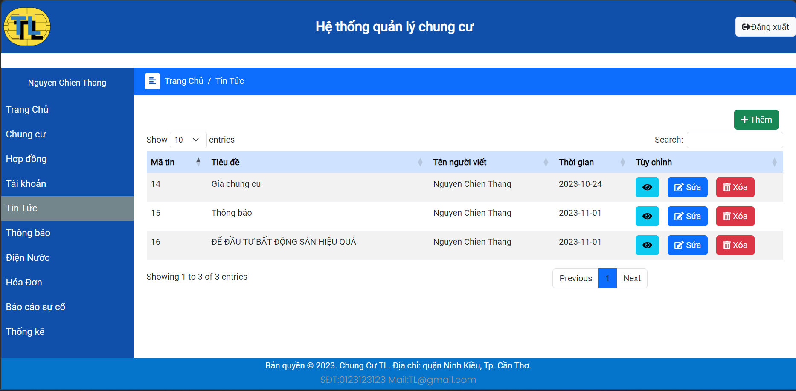

Hình 32. Giao diện trang quản lý tin tức

Sau khi click vào nút thêm sẽ xuất hiện form để quản lý thêm tin tức mới.

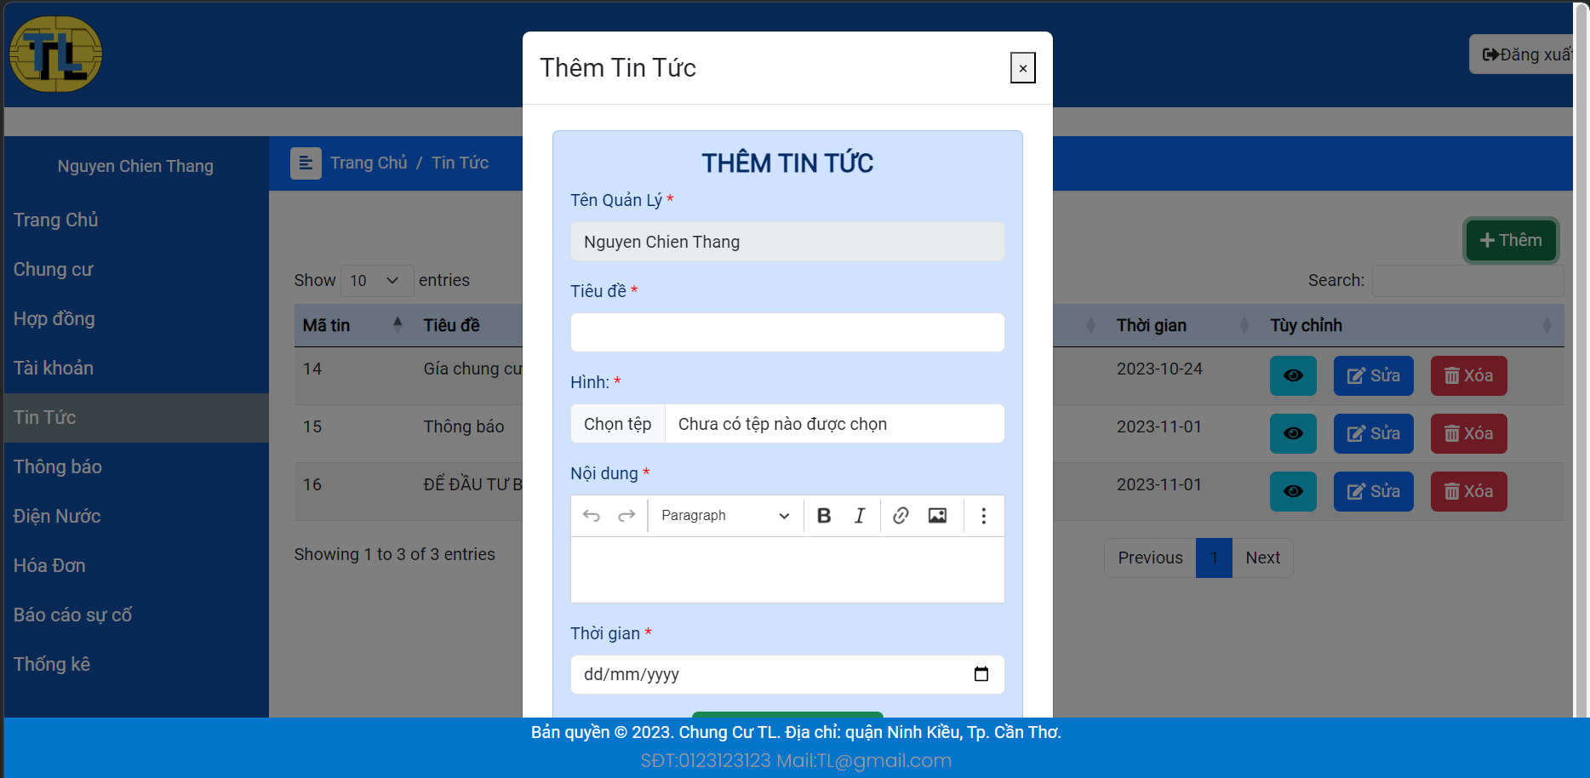

Hình 33. Giao diện chức năng thêm tin tức

Sau khi click vào nút “Sửa” sẽ xuất hiện form để quản lý có thể chỉnh sửa tin tức.

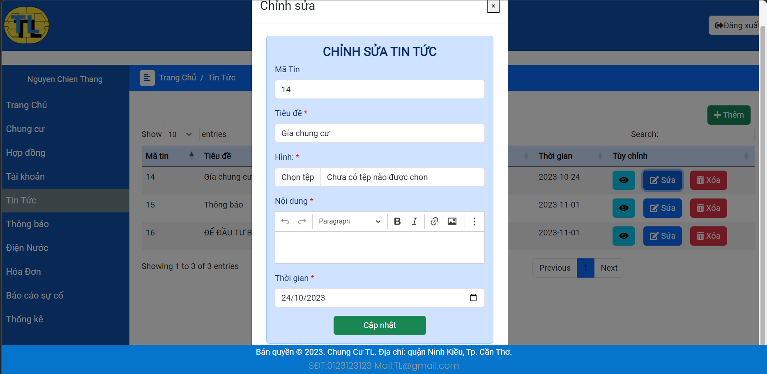

Hình 34. Giao diện chức năng chỉnh sửa tin tức

1. Trang quản lý thông báo

Trang quản lý thông báo: tại đây quản lý có thể xem các thông báo đã thêm trước đó, để thêm thông báo mới quản lý chỉ cần click vào nút “Thêm”,

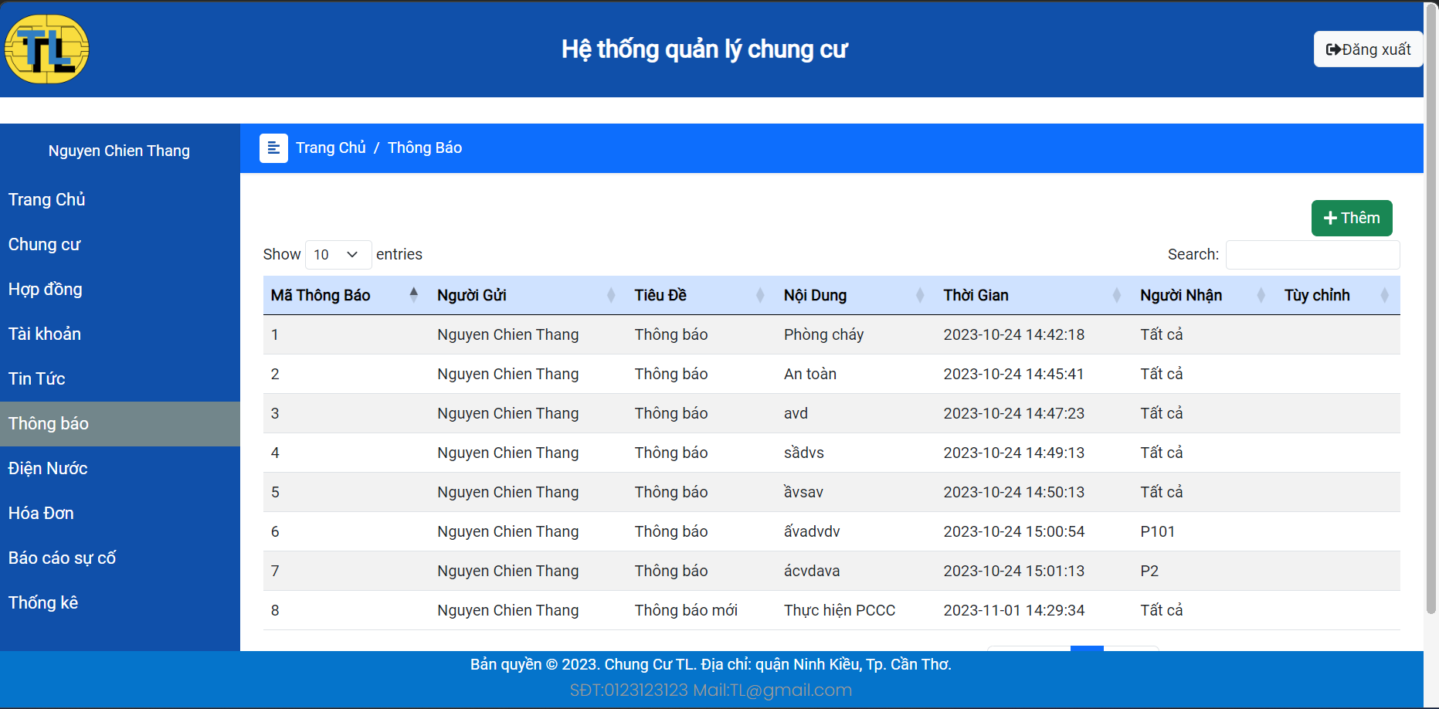

Hình 35. Giao diện trang quản lý thông báo

Sau khi click vào nút thêm sẽ xuất hiện form để quản lý điền các thông tin cần thông báo.

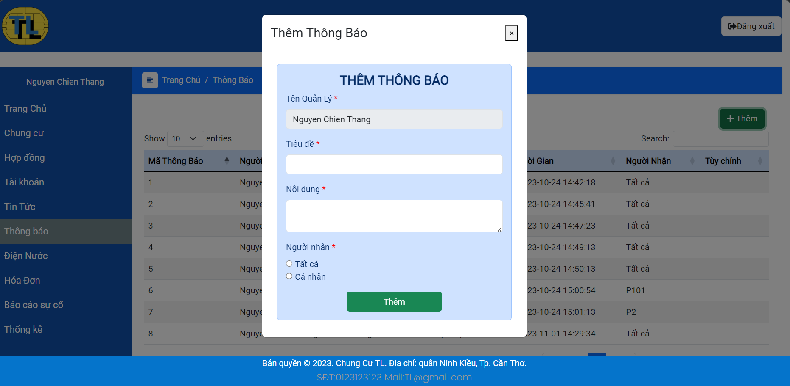

Hình 36. Giao diện chức năng thêm thông báo

1. Giao diện trang quản lý điện

Trang quản lý điện: tại đây quản lý có thể xem thông tin chỉ số và tiền điện, để thêm tiền điện quản lý chỉ cần click vào nút “Thêm tiền điện”.

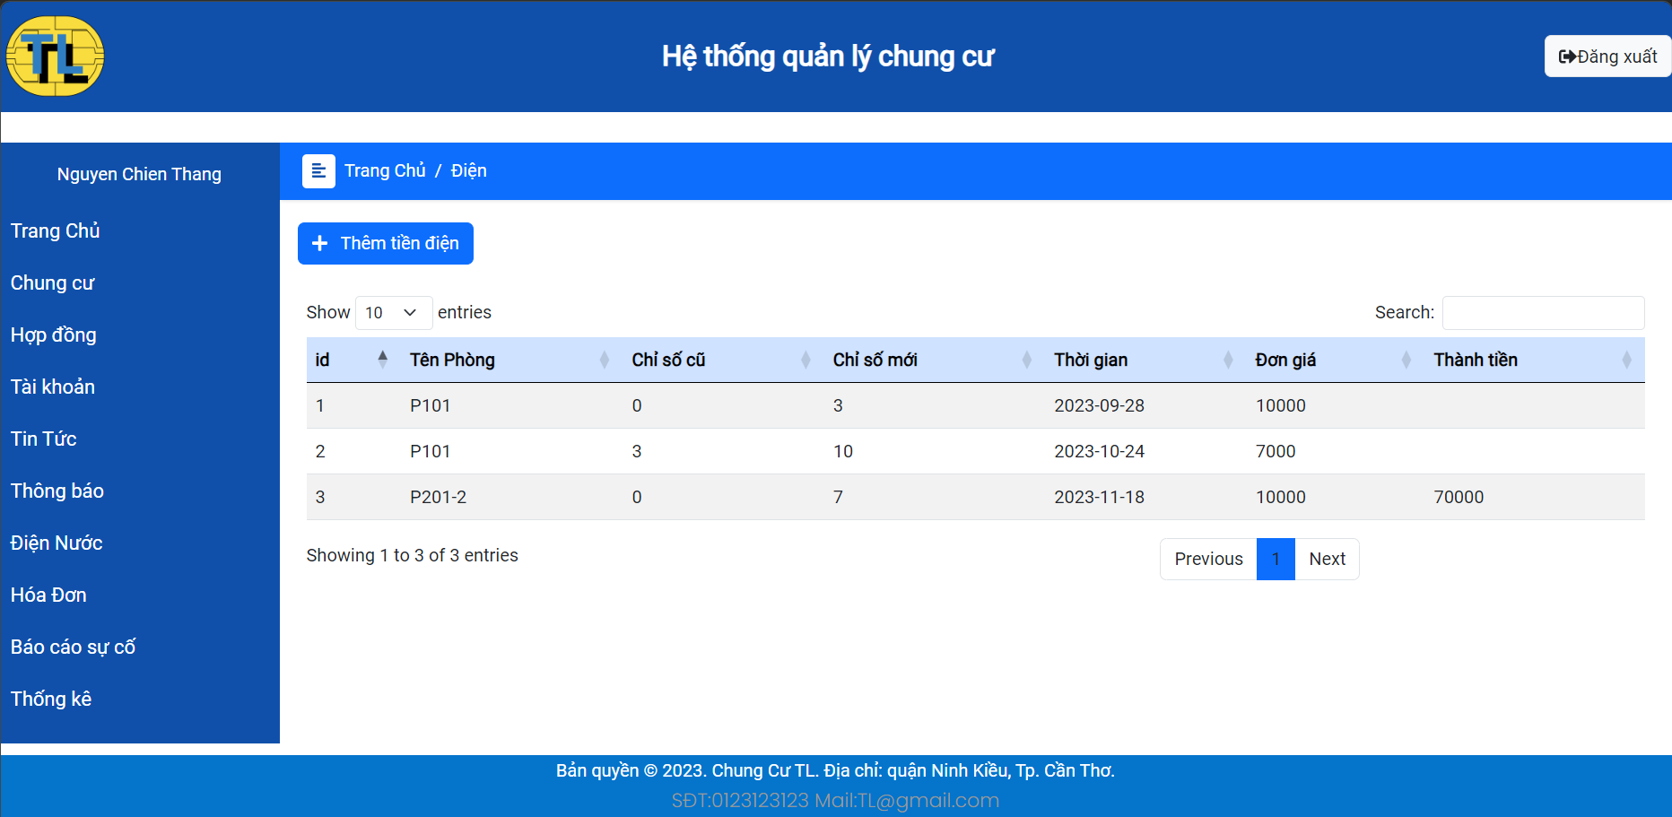

Hình 37. Giao diện trang quản lý điện

Sau khi click vào nút thêm sẽ xuất hiện form để quản lý điền thông tin điện cần thêm.

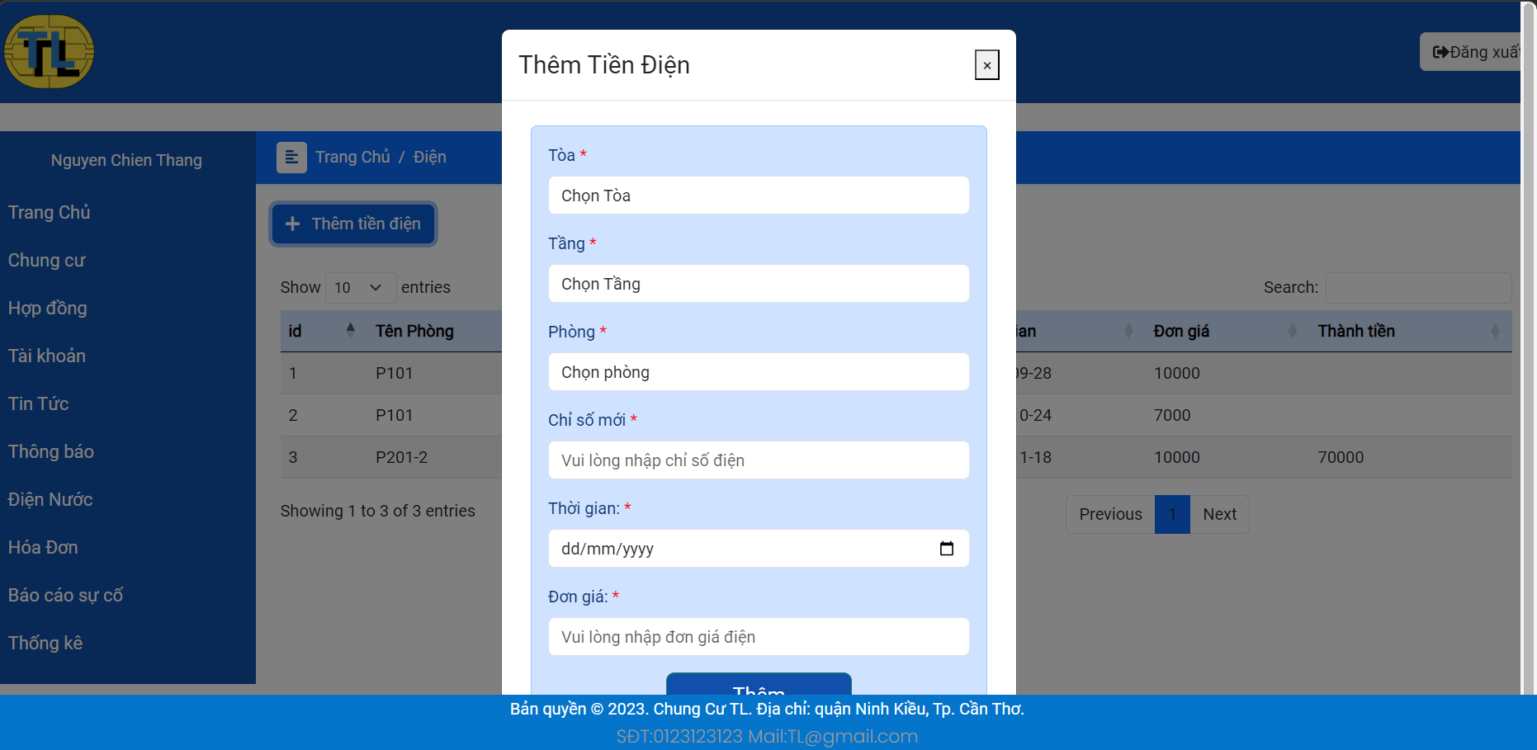

Hình 38. Giao diện chức năng thêm tiền điện

1. Giao diện trang quản lý nước

Trang quản lý nước: tại đây quản lý có thể xem thông tin chỉ số và tiền điện, để thêm tiền nước quản lý chỉ cần click vào nút “Thêm tiền nước”..

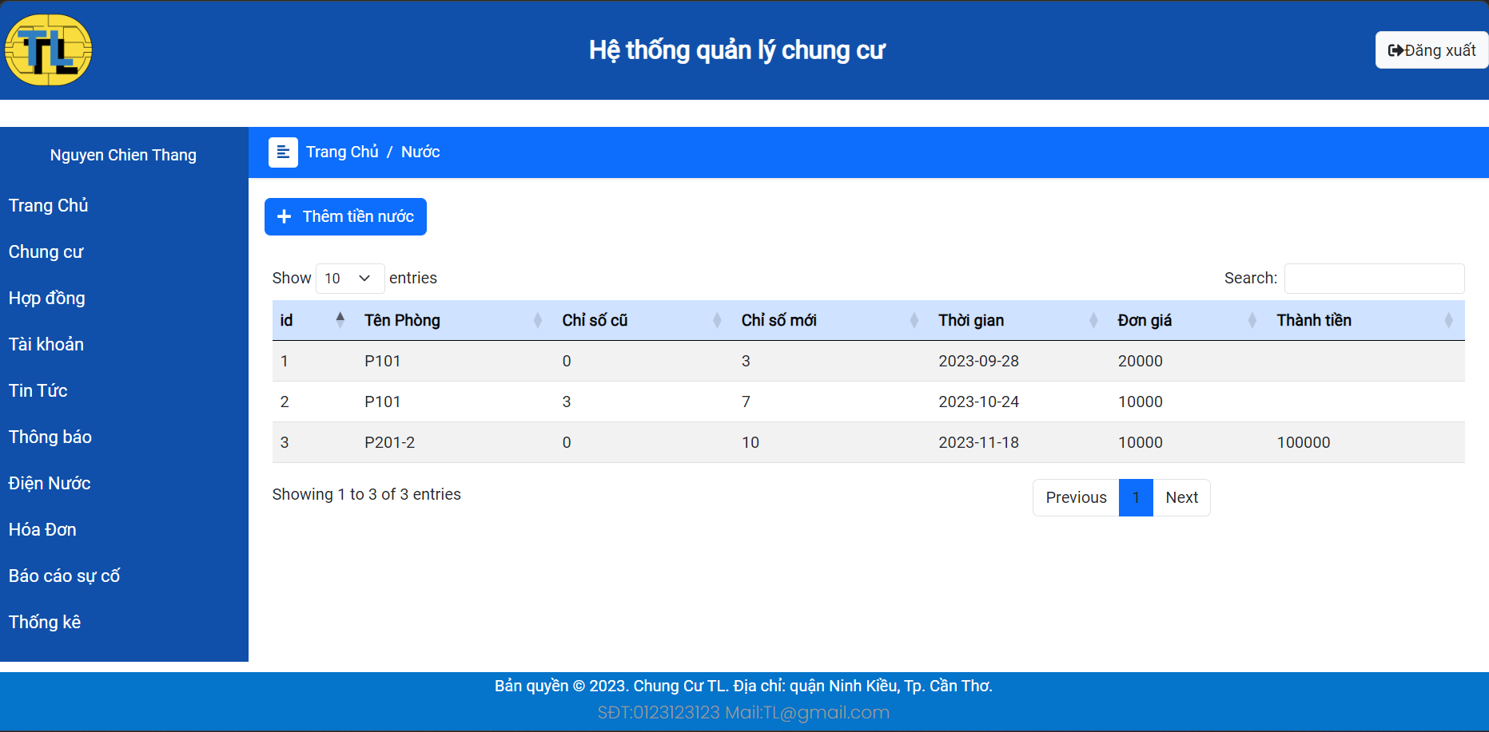

Hình 39. Giao diện trang quản lý nước

Sau khi click vào nút thêm sẽ xuất hiện form để quản lý điền thông tin nước cần thêm.

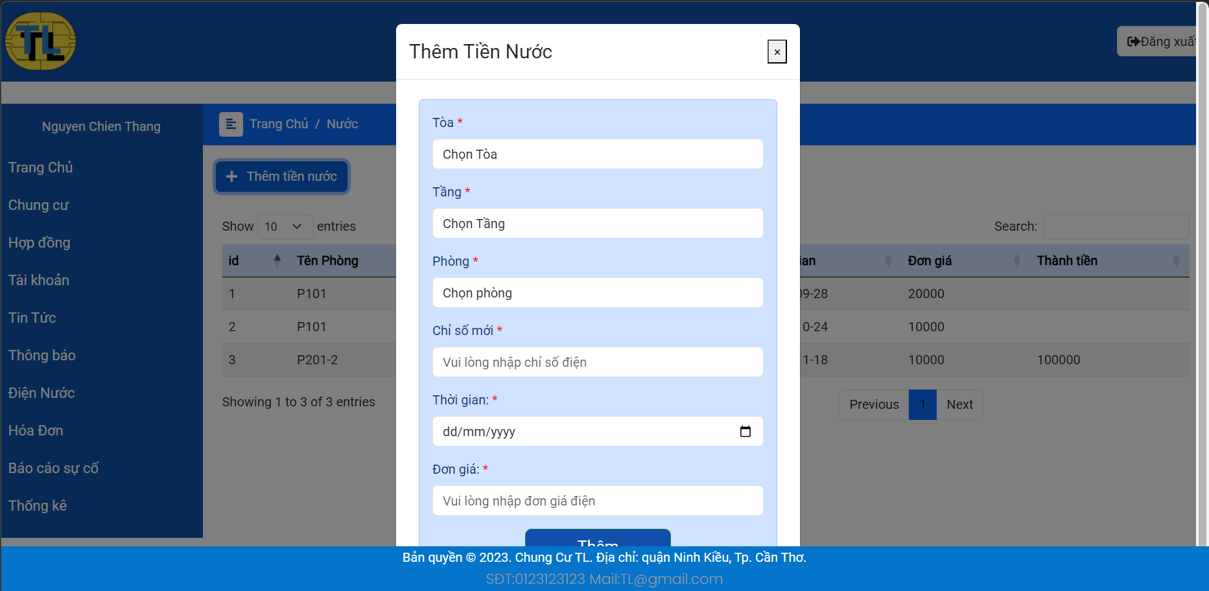

Hình 40. Giao diện chức năng thêm tiền nước

1. Giao diện trang quản lý hóa đơn

Trang quản lý hóa đơn: tại đây quản lý có thể xem thông tin hóa đơn đã thêm trước đây, để thêm hóa đơn mới quản lý chỉ cần click vào nút “Thêm hóa đơn”, quản lý có thể tìm kiếm các hóa đơn và lọc các hóa đơn hết hạn thanh toán.

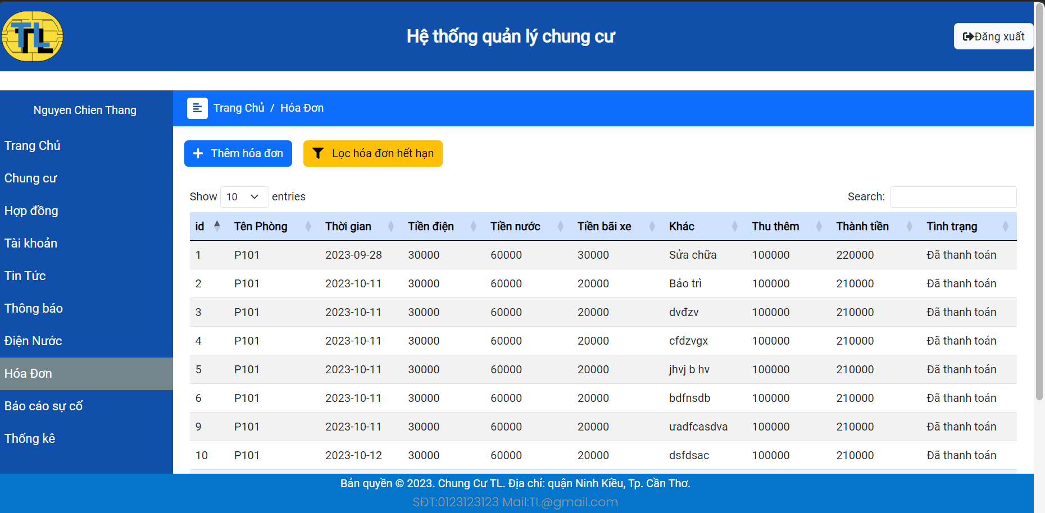

Hình 41. Giao diện trang quản lý hóa đơn

Sau khi click vào nút thêm hóa đơn sẽ xuất hiện form để quản lý điền thông tin hóa đơn cần thêm.

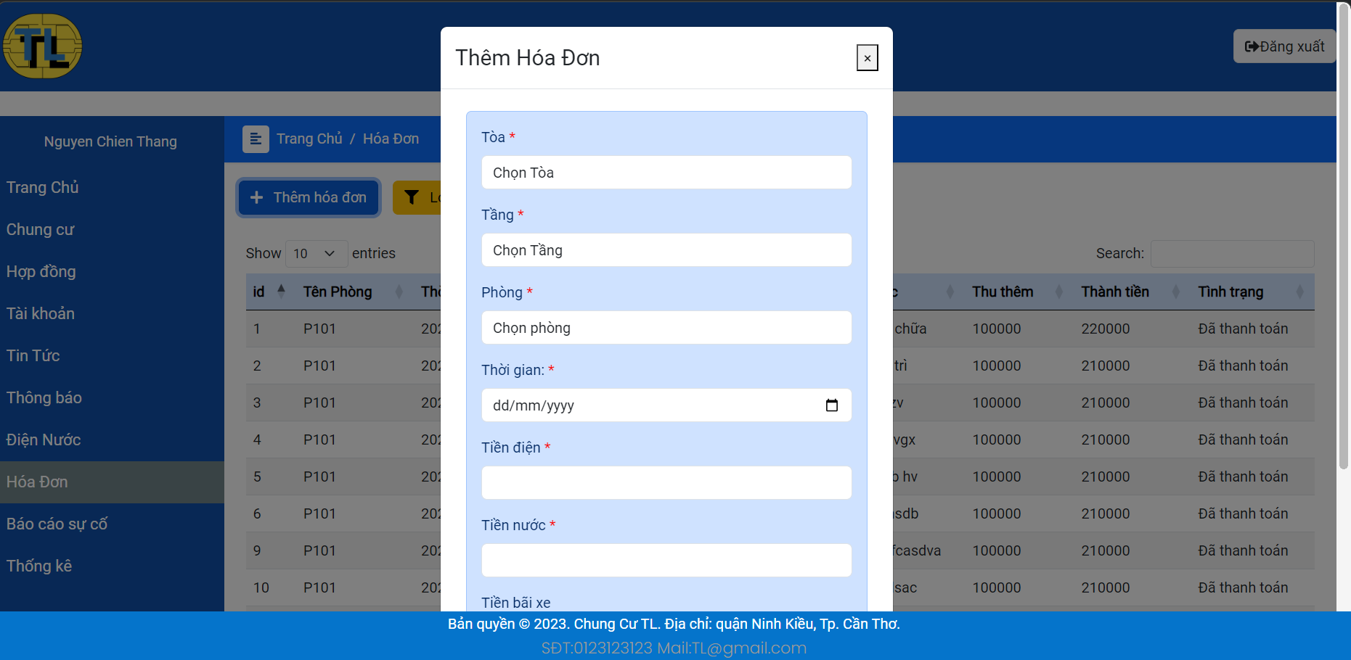

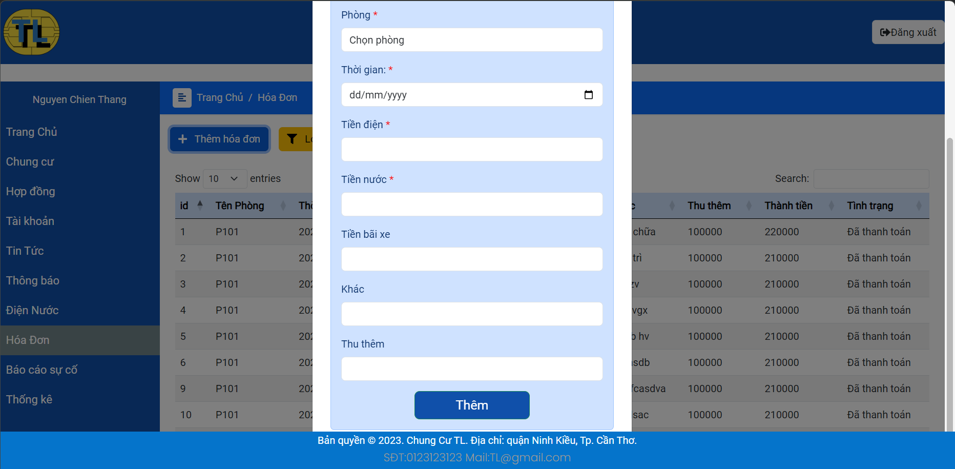

Hình 42. Giao diện chức năng thêm hóa đơn

1. Giao diện trang quản lý báo cáo sự cố

Trang quản lý báo cáo sự cố: tại đây quản lý có thể xem các báo cáo sự cố mà Cư dân gửi, để phản hồi các báo cáo quản lý chỉ cần click vào nút “phản hồi”.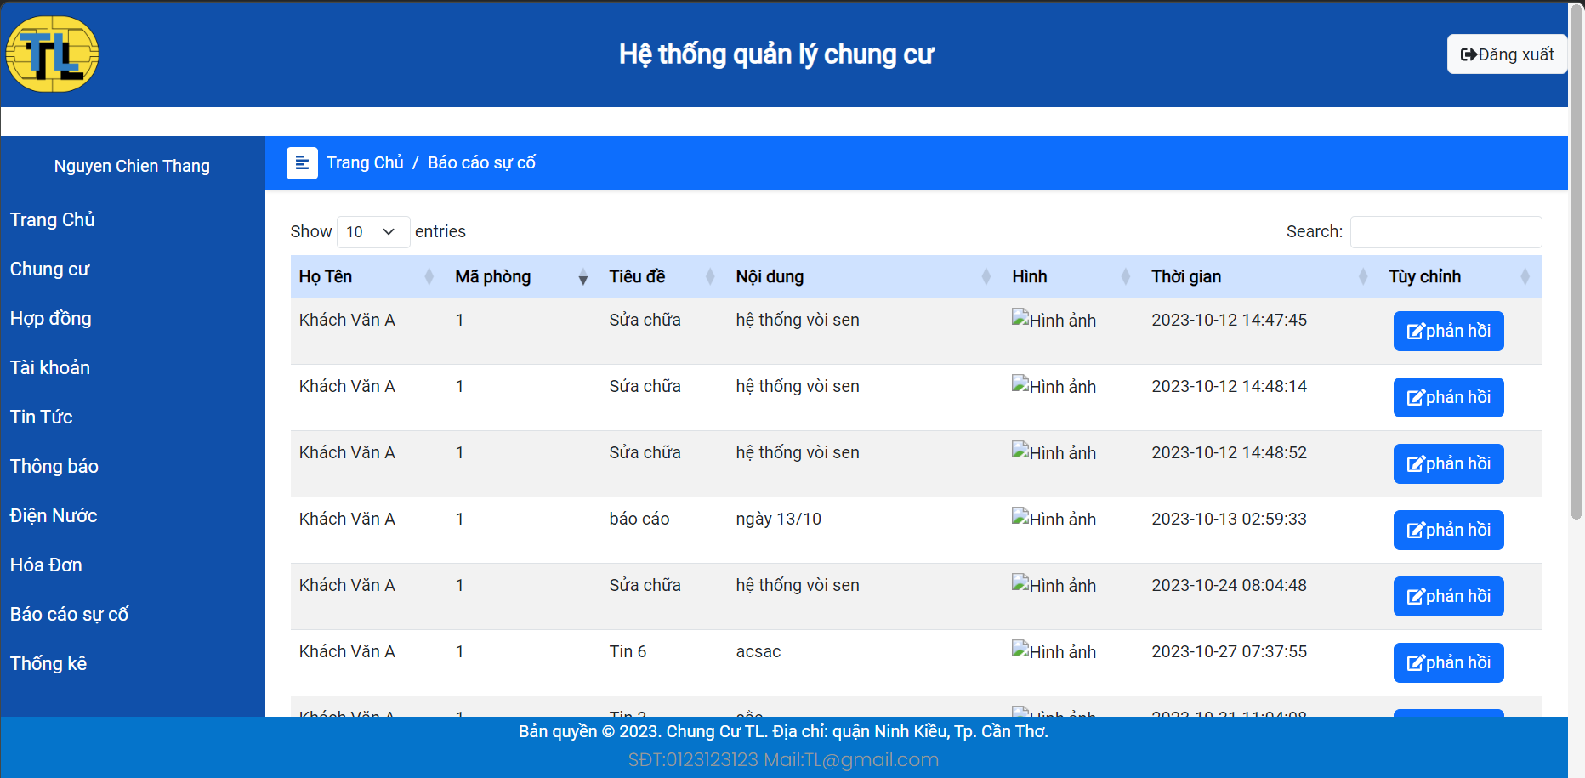

Hình 43. Giao diện trang quản lý báo cáo sự cố

Sau khi click vào nút phản hồi sẽ xuất hiện form để quản lý điền phản hồi để gửi đến Cư dân.

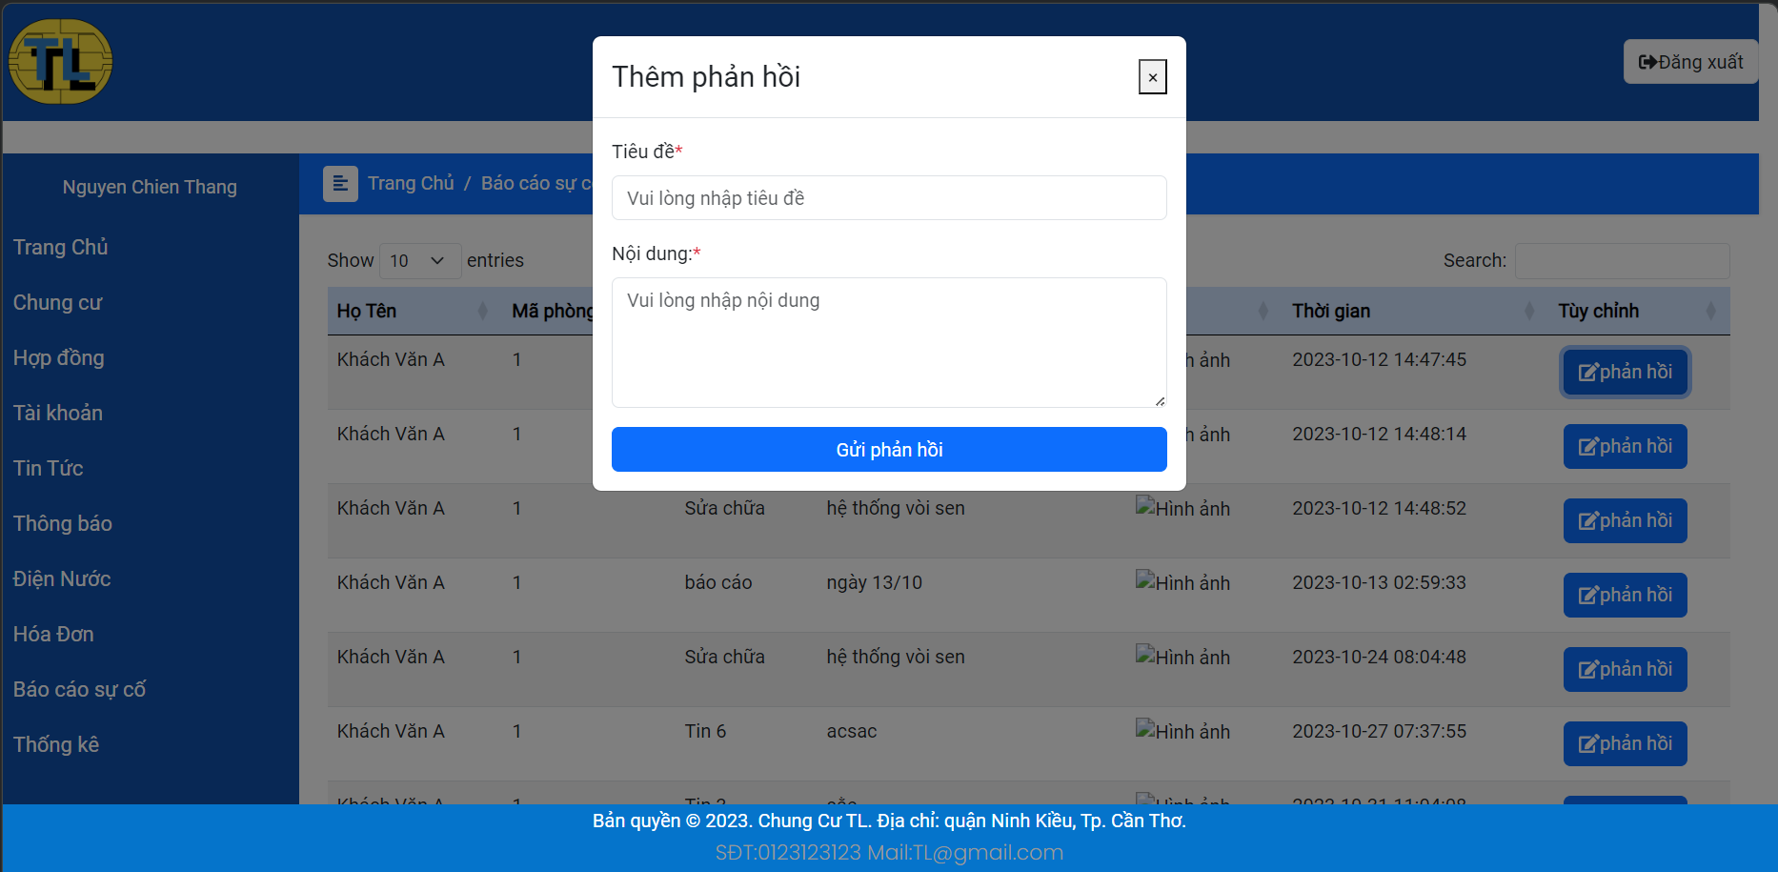

Hình 44. Giao diện chức năng thêm phản hồi

1. Giao diện trang thống kê

Trang thống kê cho phép quản lý xem thống kê số lượng các hợp đồng trong các tháng các năm.

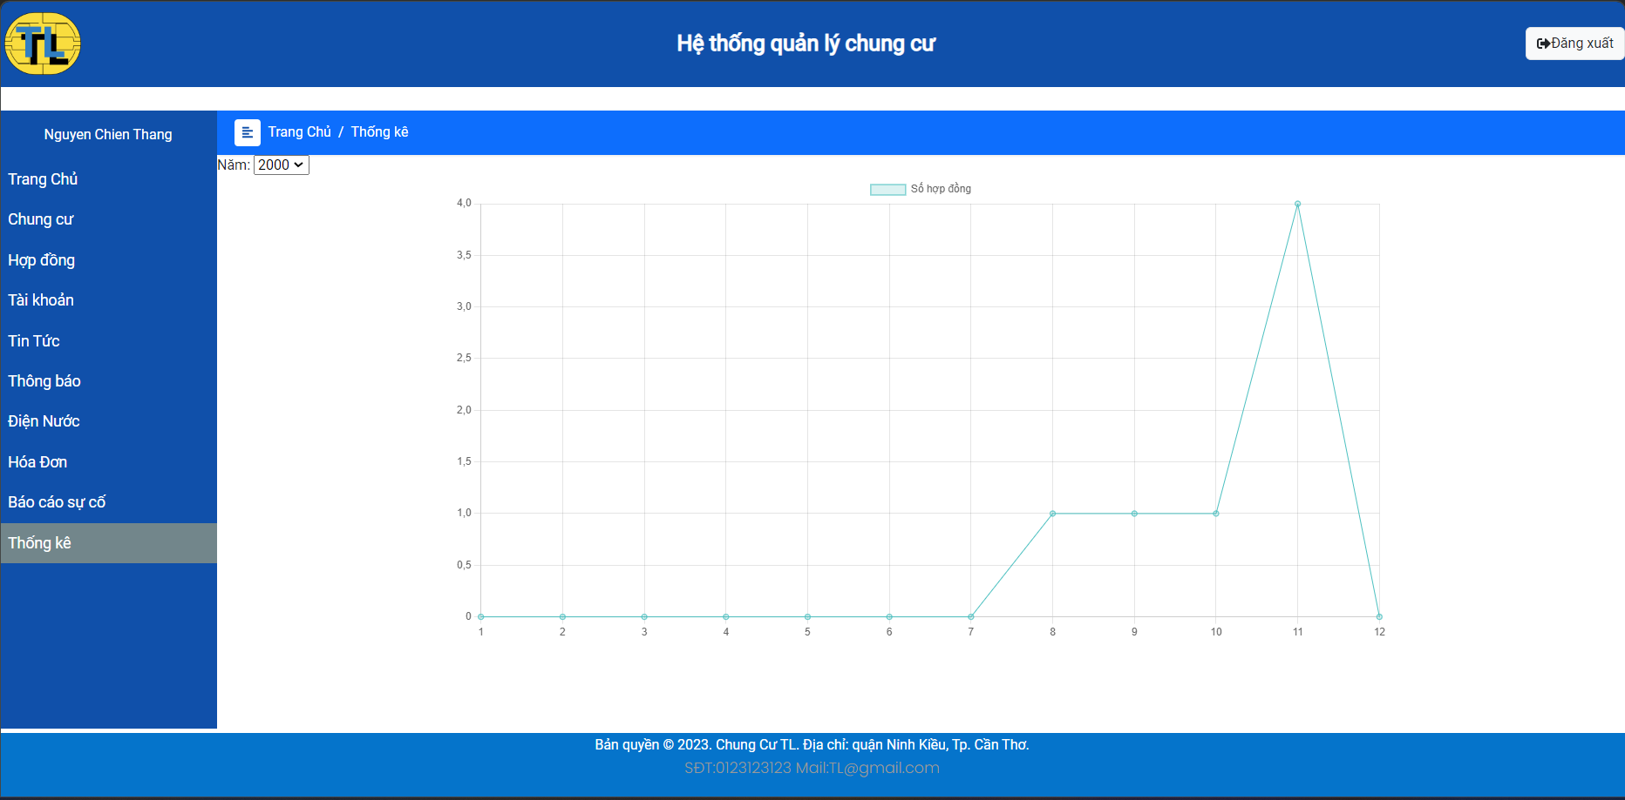

Hình 45. Giao diện trang thống kê

1. Giao diện và chức năng cư dân
2. Trang đăng nhập

Trang đăng nhập: người dùng sau khi thuê phòng sẽ được cắp tài khoản dựa vào email và password để có thể đăng nhập tham gia vào hệ thống.

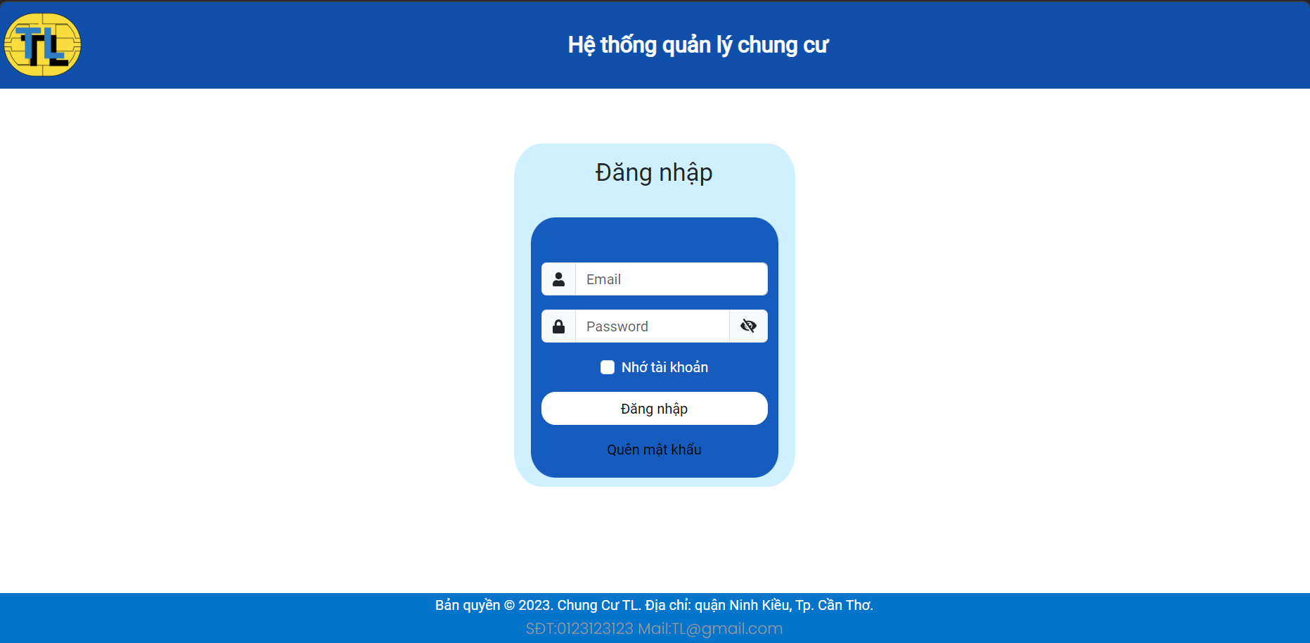

Hình 46. Giao diện trang đăng nhập

1. Trang chủ

Trang chủ: sau khi đăng nhập sẽ hiện giao diện trang chủ, có các điểu hướng để người dùng có thể thực hiện các chức năng.

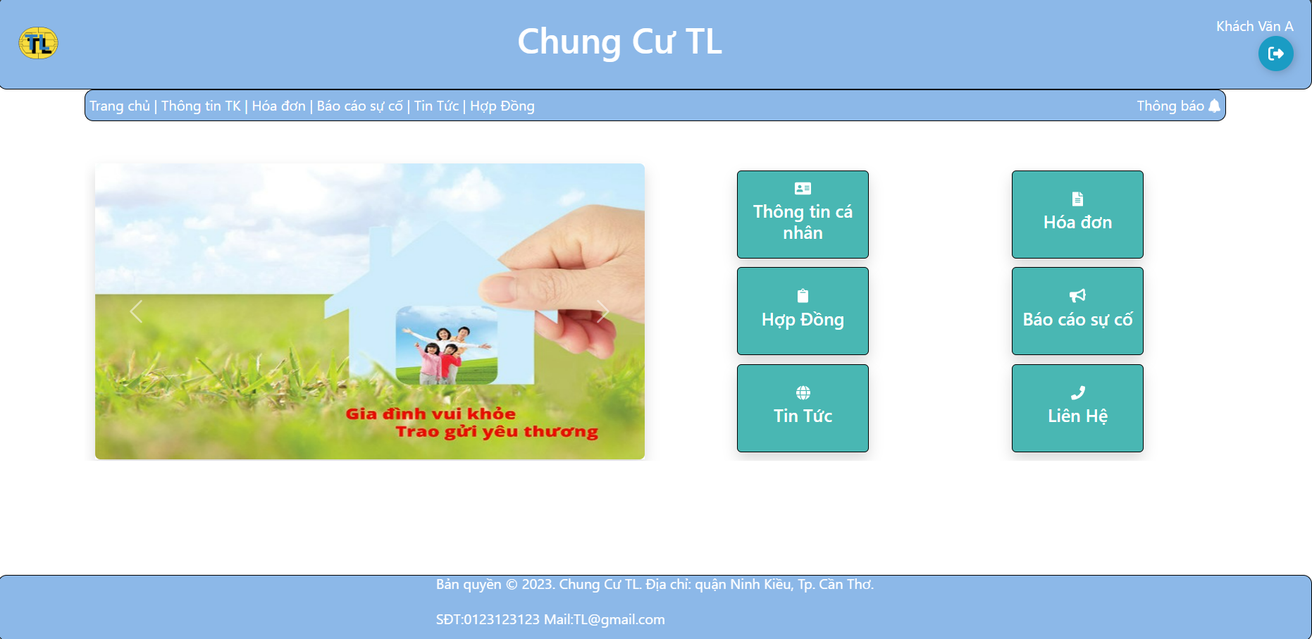

Hình 47. Giao diện trang chủ

1. Trang quản lý thông tin tài khoản cá nhân

Trang quản lý thông tin tài khoản cá nhân tại đây người dùng có thể xem thông tin cá nhân của mình và cập nhật thông tin cá nhân bằng cách click vào nút “cập nhật”

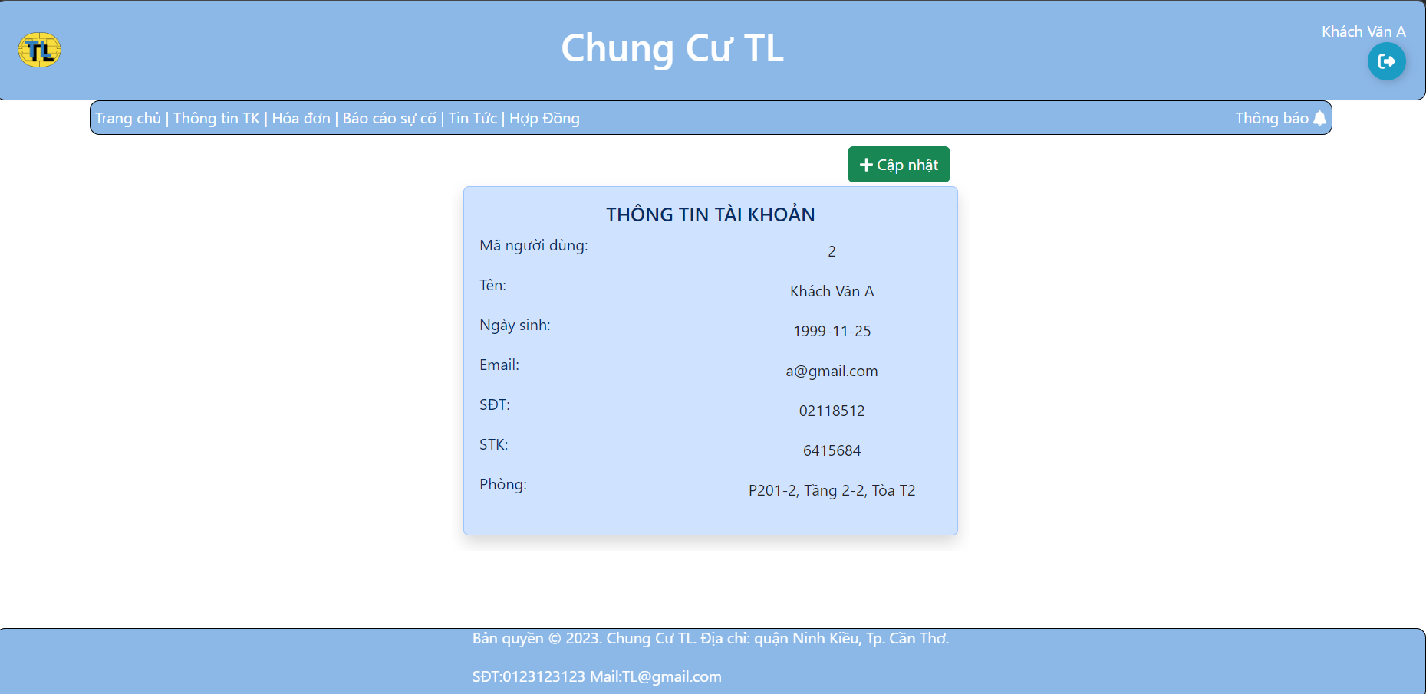

Hình 48. Giao diện trang quản lý thông tin cá nhân

Sau khi click vào nút cập nhật sẽ xuất hiện form thông tin cá nhân để người dùng có thể thay đổi thông tin

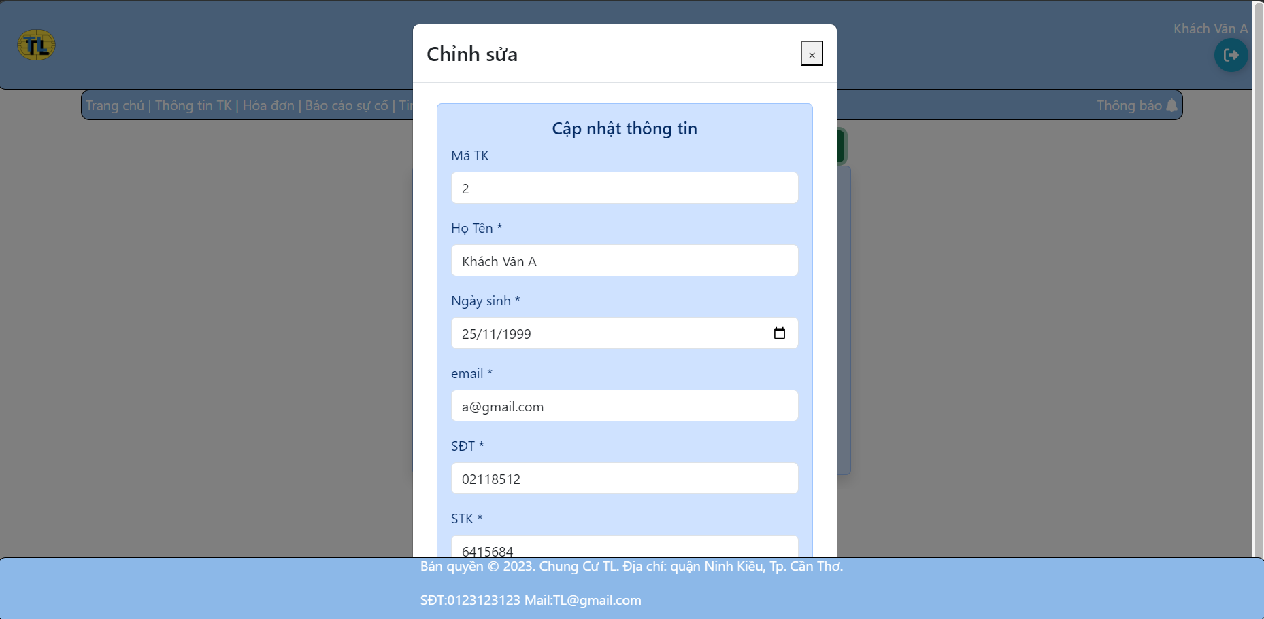

Hình 49. Giao diện trang cập nhật thông tin cá nhân

1. Trang hóa đơn

Trang hóa đơn hiển thị các hóa đơn điện nước hàng tháng của người dùng người dùng có thể xem chi tiết hóa đơn và thanh toán hóa đơn thông qua thanh toán online VNPay.

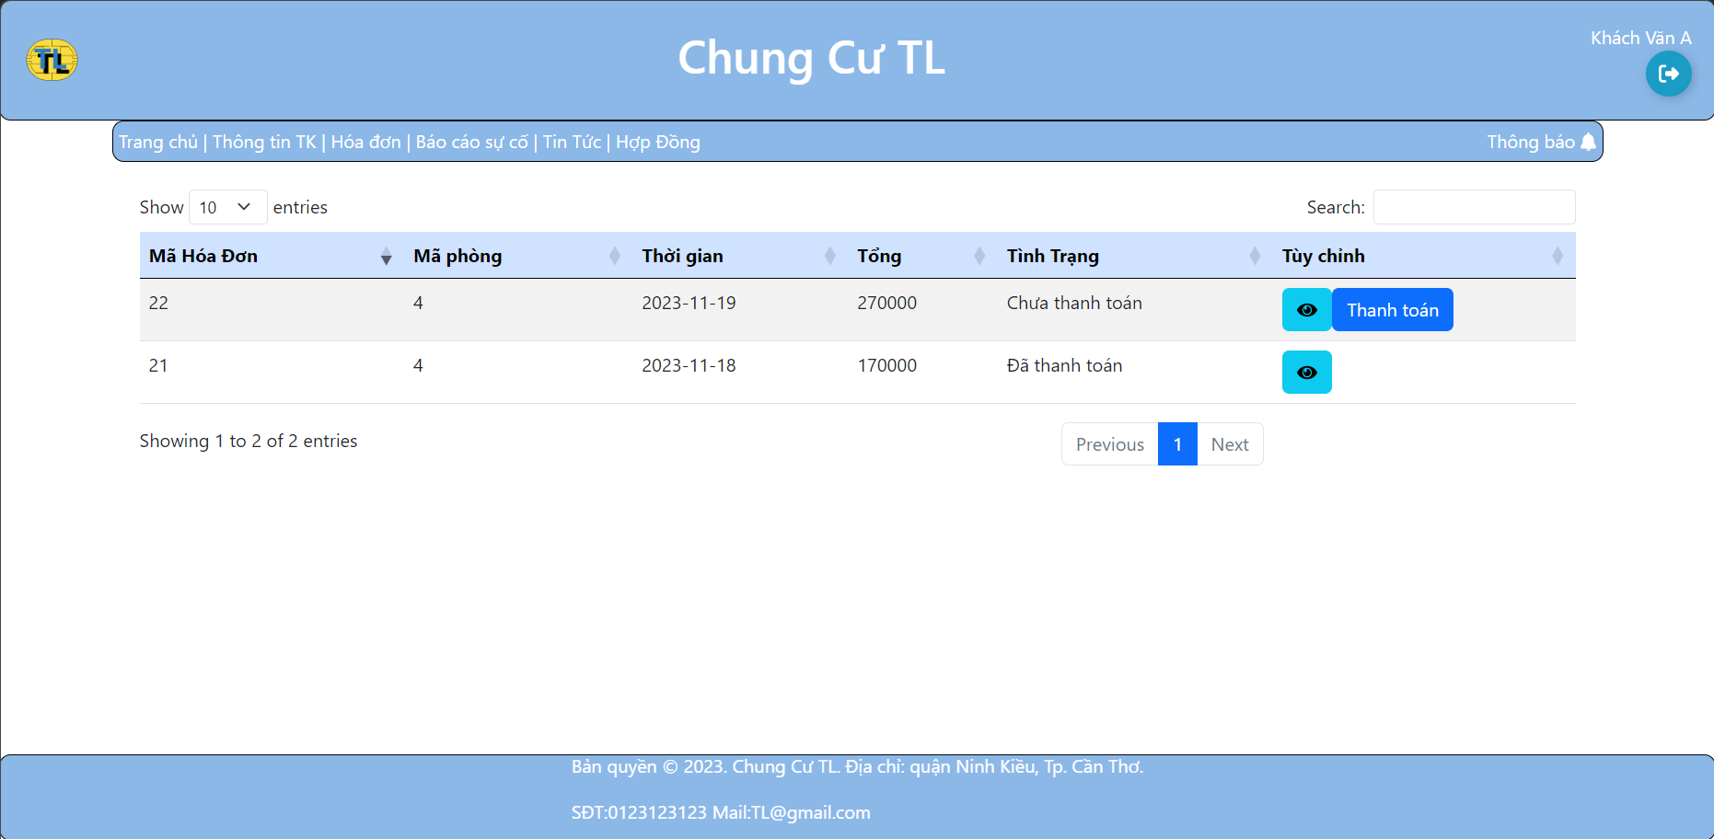

Hình 50. Giao diện trang hóa đơn

Khi người dụng chọn xem chi tiết hóa đơn sẽ xuát hiện thông tin chi tiết các khoản tiền người dùng cần thanh toán.

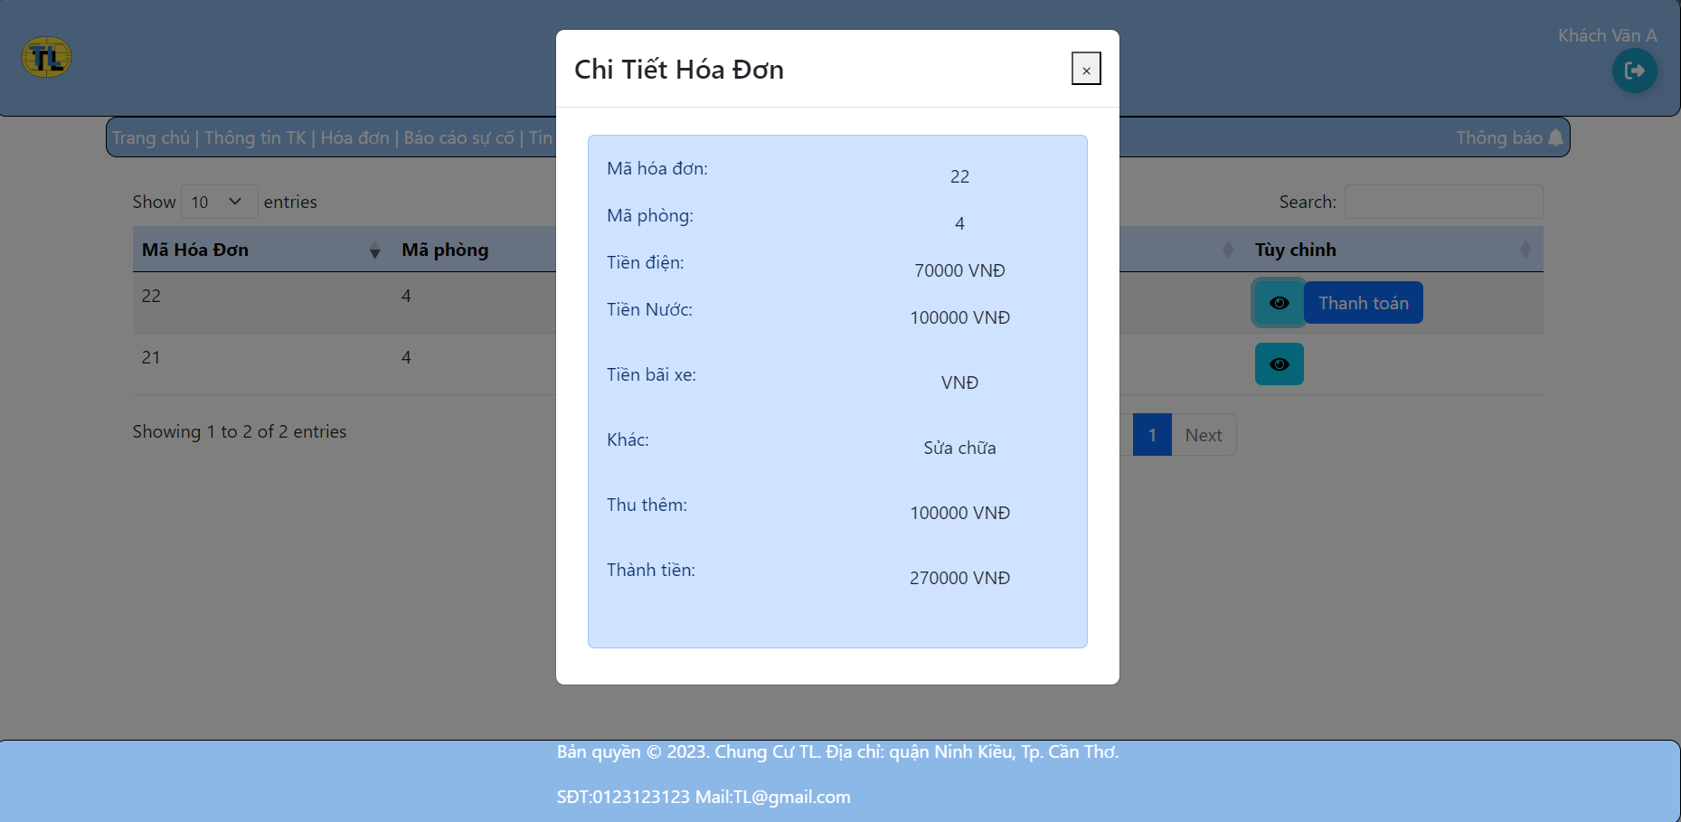

Hình 51. Giao diện trang chi tiết hóa đơn

Sau khi click vào nút thanh toán sẽ chuyển sang cổng thanh toán trực tuyến VNPay để người dùng có thể dùng thông tin tài khoản ngân hàng dễ dàng thanh toán.

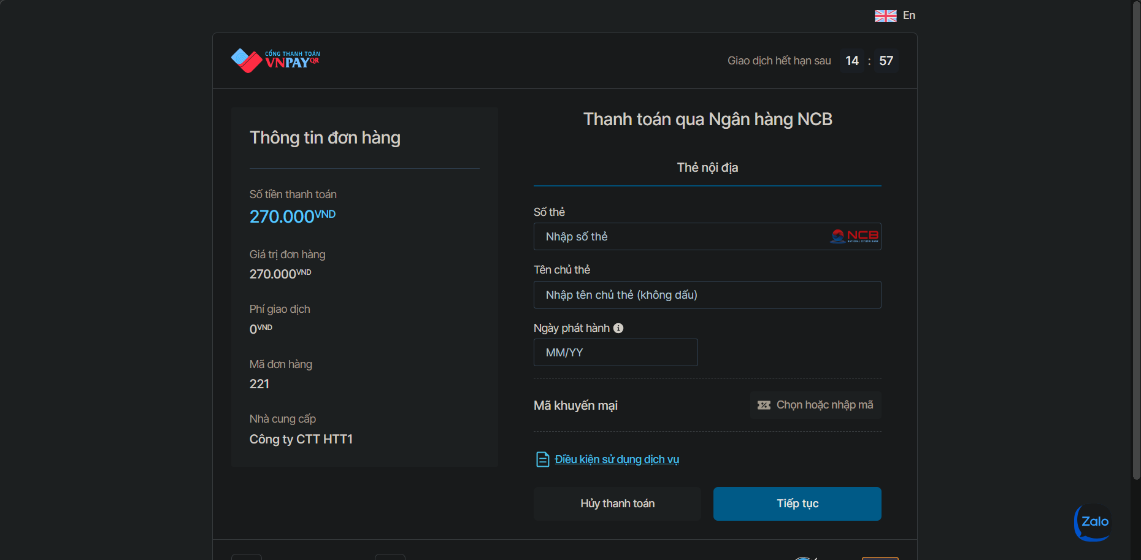

Hình 52. Giao diện trang thanh toán

Sau khi người dùng thanh toán thành công sẽ hiện thông báo kết quả thanh toán.

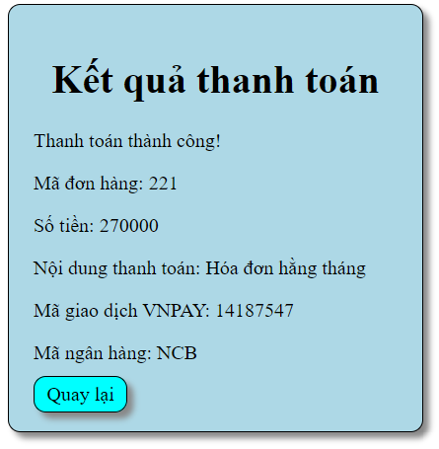

Hình 53. Giao diện trang kết quả thanh toán

1. Trang báo cáo sự cố

Trang báo cáo sự cố người dùng có thể xem các báo cáo đã gửi trước đó các báo cáo được quản lý phản hồi sẽ có nút xem phản hồi, người dùng có thể click vào nút “Gửi báo cáo sự cố” để gửi báo cáo đến quản lý, để xem phản hồi người dùng click vào nút “xem phản hồi”.

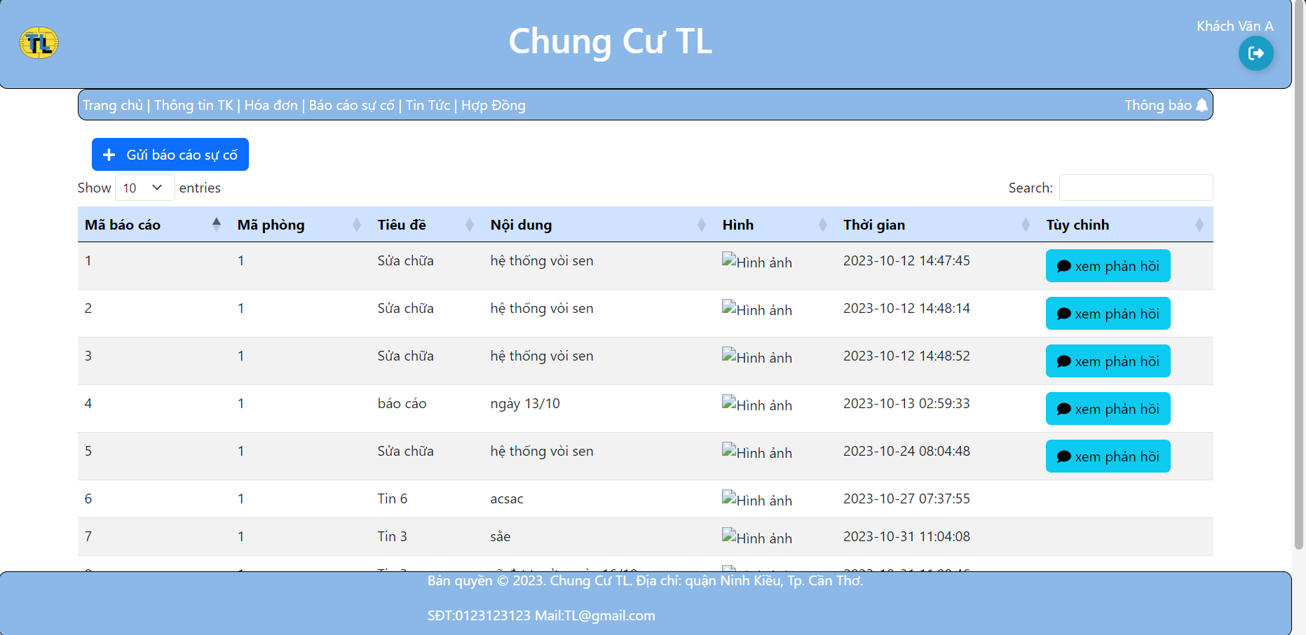

Hình 54. Giao diện trang báo cáo sự cố

Sau khi click vào nút gửi báo cáo sự cố sẽ xuất hiện form để người dùng có thể điền vào form để gửi đến quản lý.

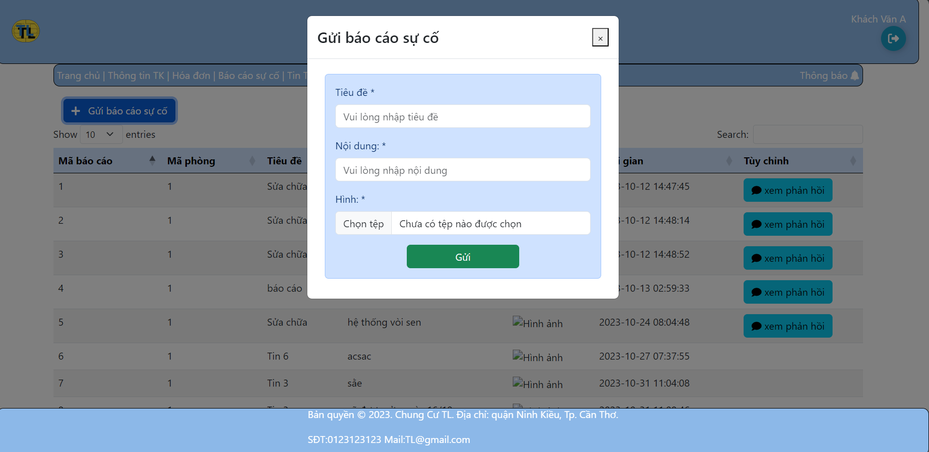

Hình 55. Giao diện trang gửi báo cáo sự cố

Sau khi quản lý phản hồi sẽ xuất hiện nút xem phản hồi sau khi người dùng click vào nút sẽ xuất hiên phản hồi.

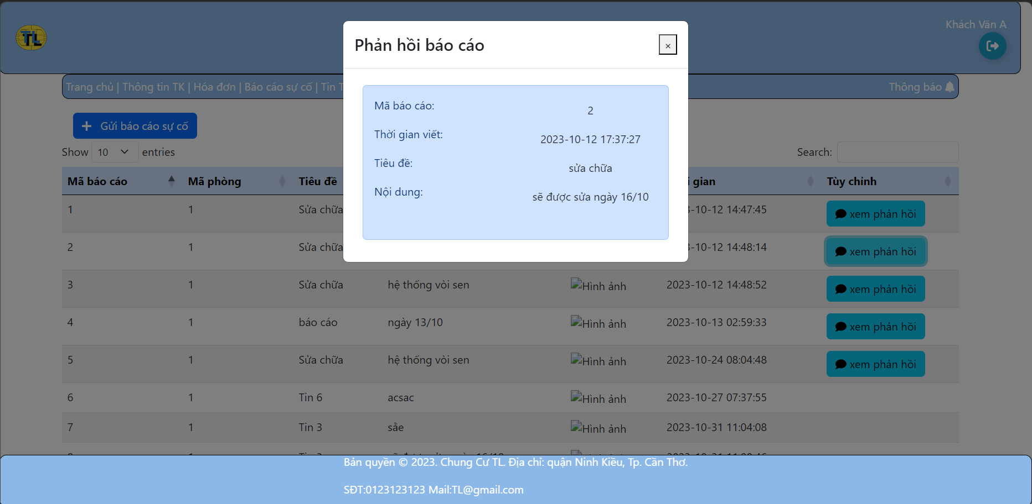

Hình 56. Giao diện trang xem phản hồi

1. Trang tin tức

Trang tin tức tại đây người dùng có thể xem các tin tức mà quản lý đăng để người dùng có thể nắm các tin tức cần thiết.

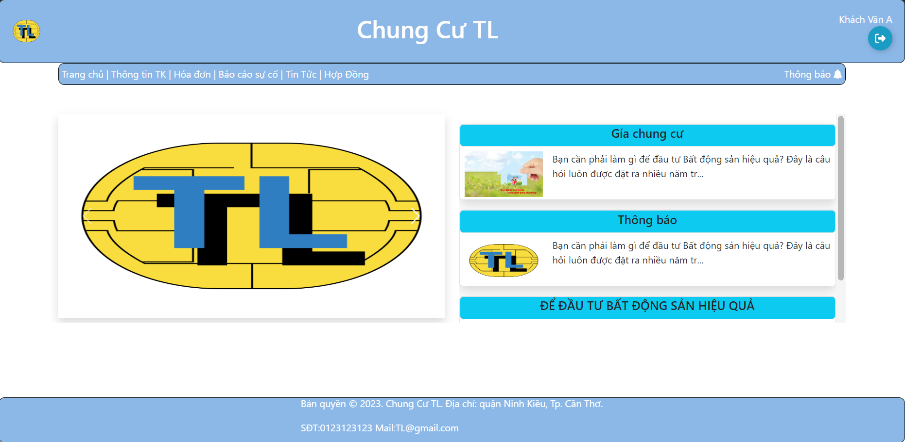

Hình 57. Giao diện trang tin tức

Người dùng có thể xem chi tiết tin tức bằng cách click vào tin tức muốn xem

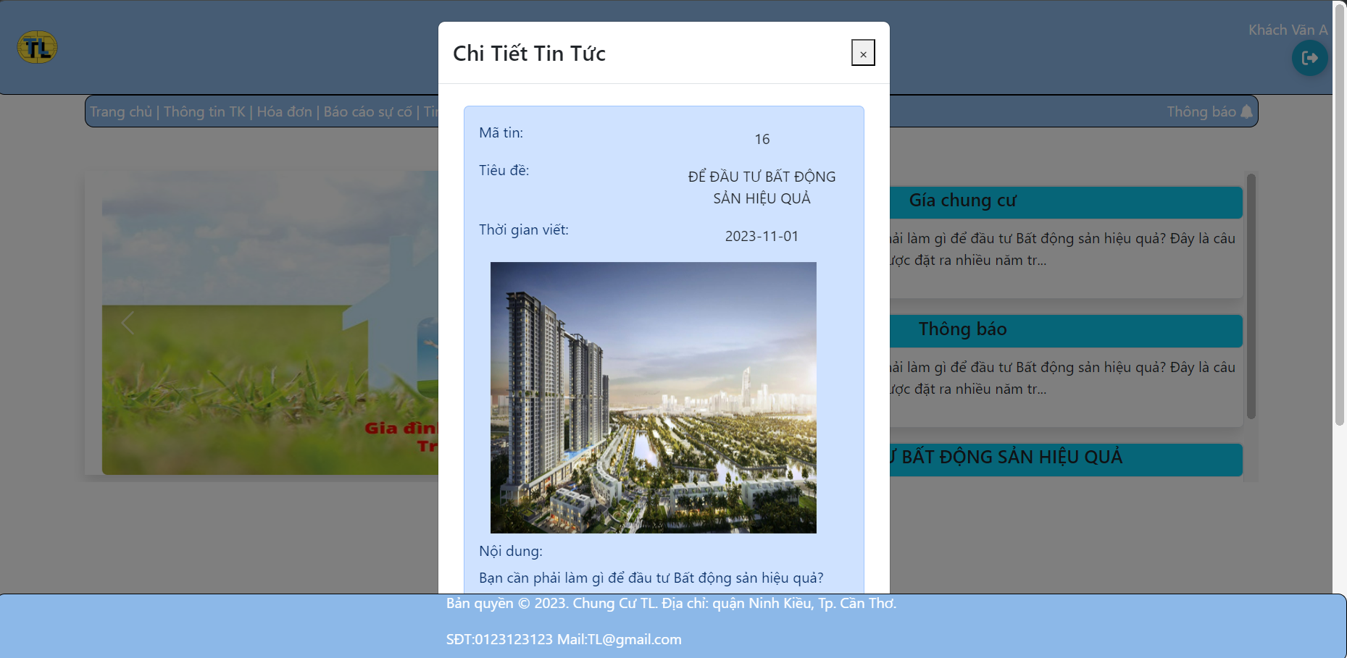

Hình 58. Giao diện trang chi tiết tin tức

1. Trang hợp đồng

Trang hợp đồng người dùng có thể xem các hợp đồng đã thuê phòng.

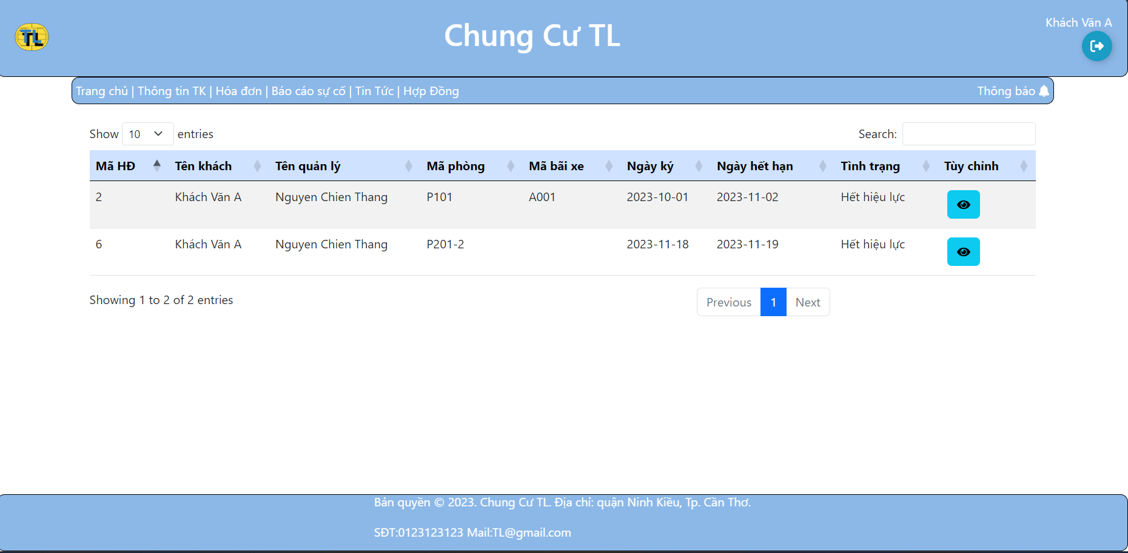

Hình 59. Giao diện trang hợp đồng

Người dùng có thể xem chi tiết từng hợp đồng.

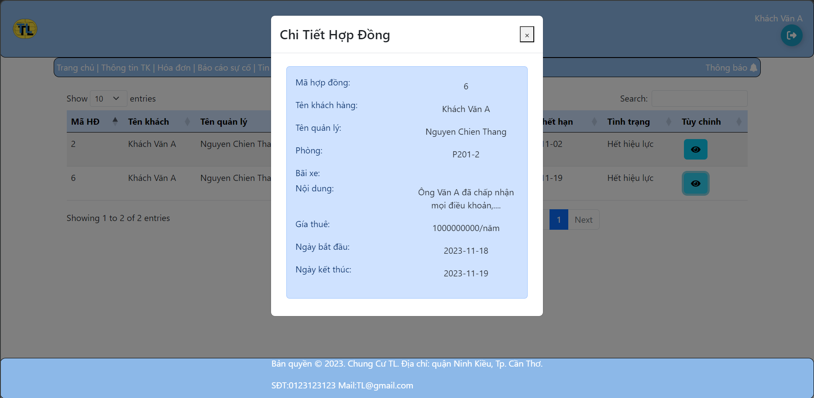

Hình 60. Giao diện trang chi tiết hợp đồng

1. Trang thông báo

Trang thông báo người dùng có thể xem các thông báo mà quản lý gửi đến.

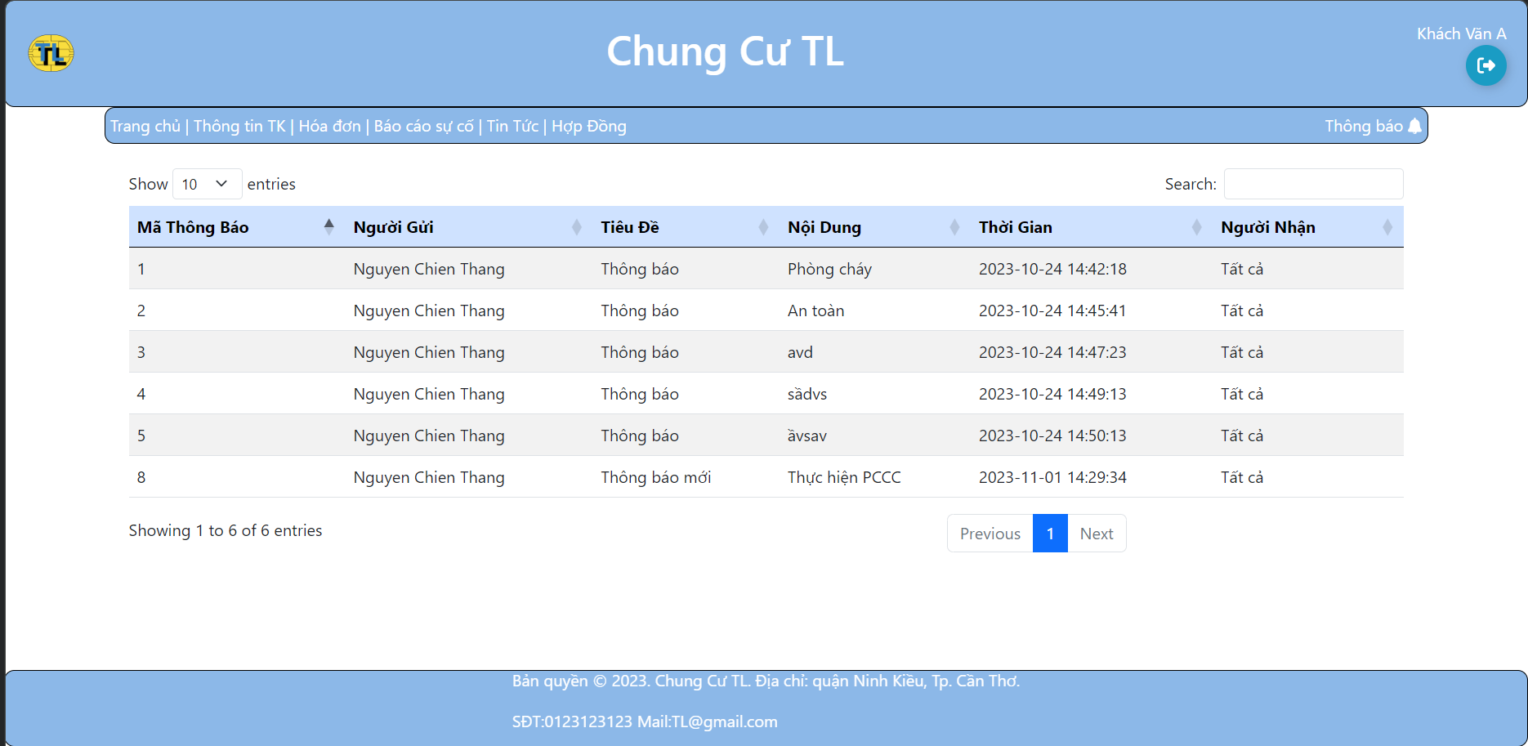

Hình 61. Giao diện trang thông báo.

CHƯƠNG 5. KIỂM THỬ VÀ ĐÁNH GIÁ

1. Mục tiêu kiểm thử

Quá trình kiểm thử nhằm mục đích chính là đảm bảo hệ thống hoạt động một cách trơn tru và chính xác nhất có thể. Nó giúp xác định mức độ hoàn thiện của hệ thống và kiểm tra liệu các chức năng có thực hiện được các yêu cầu đã đặt ra hay không. Quá trình kiểm thử đóng vai trò quan trọng trong việc đảm bảo chất lượng tổng thể của phần mềm hoặc hệ thống.

Ngoài ra, một trong những nhiệm vụ của quá trình kiểm thử là tìm ra và thông báo về các lỗi trong chương trình. Điều này giúp đưa ra các biện pháp và kế hoạch phòng ngừa kịp thời, giảm thiểu rủi ro của các lỗi có thể xảy ra khi hệ thống được triển khai và sử dụng. Quá trình kiểm thử cũng đảm bảo rằng hệ thống đáng tin cậy đối với người sử dụng, cải thiện trải nghiệm người dùng và giảm thiểu các vấn đề không mong muốn.

**Kiểm thử tính khả dụng**:

Quá trình kiểm thử tính khả dụng đánh giá xem hệ thống website có dễ sử dụng và thân thiện với người dùng hay không, đặc biệt là với những người dùng mới.

* Đảm bảo nội dung chính xác, không có lỗi chính tả hoặc ngữ pháp.
* Cung cấp thông báo xác nhận cho các hoạt động thành công hoặc thất bại trên hệ thống.
* Kiểm tra xem các liên kết giữa các hoạt động trong hệ thống có hoạt động đúng hay không.

**Kiểm thử chức năng:**

Quá trình kiểm thử chức năng xác minh liệu sản phẩm có tuân thủ các đặc điểm chức năng và nghiệp vụ được mô tả trong tài liệu đặc tả hay không.

* Kiểm tra dữ liệu và thông tin hiển thị của hệ thống.
* Kiểm thử chức năng của Cư dân.
* Kiểm thử chức năng quản lý.
* Kiểm thử các chức năng thao tác trên dữ liệu của hệ thống.

**Kiểm thử cơ sở dữ liệu:**

Quá trình kiểm thử cơ sở dữ liệu kiểm tra xem dữ liệu hiển thị trên hệ thống website có phù hợp với dữ liệu được lưu trữ trong cơ sở dữ liệu hay không. Nó cũng kiểm tra xem dữ liệu mà người dùng thao tác trên hệ thống có được thêm vào cơ sở dữ liệu một cách chính xác hay không. Dữ liệu hiển thị cho người dùng phải giống với dữ liệu trong cơ sở dữ liệu.

1. Kiểm thử

kiểm thử chức năng của quản lý:

|  |  |  |
| --- | --- | --- |
| STT | Mô tả | Ngày tháng |
| 1 | Chức năng đăng nhập | 20/11/2023 |
| 2 | Chức năng quản lý tòa | 20/11/2023 |
| 3 | Chức năng quản lý tầng | 20/11/2023 |
| 4 | Chức năng quản lý phòng | 20/11/2023 |
| 5 | Chức năng quản lý bãi xe | 20/11/2023 |
| 6 | Chức năng quản lý tài khoản | 20/11/2023 |
| 7 | Chức năng quản lý hợp đồng | 20/11/2023 |
| 8 | Chức năng quản lý điện nước | 20/11/2023 |
| 9 | Chức năng quản lý hóa đơn | 20/11/2023 |
| 10 | Chức năng quản lý tin tức | 20/11/2023 |
| 11 | Chức năng quản lý thông báo | 20/11/2023 |
| 12 | Chức năng quản lý báo cáo sự cố | 20/11/2023 |
| 13 | Chức năng xem thống kê | 20/11/2023 |

**Bảng 17.** Kiểm thử chức năng của quản lý

kiểm thử chức năng của Cư dân:

|  |  |  |
| --- | --- | --- |
| STT | Mô tả | Ngày tháng |
| 1 | Chức năng đăng nhập | 20/11/2023 |
| 2 | Chức năng quản lý tài khoản cá nhân | 20/11/2023 |
| 3 | Chức năng thanh toán hóa đơn | 20/11/2023 |
| 4 | Chức năng báo cáo sự cố | 20/11/2023 |
| 5 | Chức năng xem thông báo | 20/11/2023 |
| 6 | Chức năng xem hợp đồng | 20/11/2023 |
| 7 | Chức năng xem tin tức | 20/11/2023 |

**Bảng 18.** Kiểm thử chức năng của cư dân

PHẦN III: KẾT LUẬN

1. Kết quả đạt được:

Website quản lý chung cư đã đáp ứng được các chức năng cần thiết để quản lý chung cư. Giao diện website tương đối hoài hòa, thân thiện với người dùng đồng thời đã đáp ứng tương đối các chức năng đã đề ra.

1. Hạn chế

Chưa xây dựng được chức năng có thể tương tác cao hơn với Cư dân như trao đồi trực tuyến messenger.

Chưa hỗ trợ tính năng đăng ký tài khoản và thuê phòng trức tuyến.

1. Hướng phát triển

Trong tương lai, hệ thống có thể phát triển để có thể tiếp cân với nhiều người dùng có thể đăng ký tài khoản và thuê phòng trực tuyến, thê nhiều tính năng để quản lý tương tác người dùng cũng như người dùng có thể tương tác với hệ thống.

TÀI LIỆU THAM KHẢO

1. Giáo trình *Cơ sở dữ liệu, Trường Đại học Cần Thơ.*
2. Giáo trình *Phân tích và thiết kế hệ thống thông tin, Trường Đại học Cần Thơ.*
3. Giáo trình *Ngôn ngữ mô hình hóa, Trường Đại học Cần Thơ.*
4. Website: [*https://www.w3schools.com*](https://www.w3schools.com)
5. Website:[*https://getbootstrap.com*](https://getbootstrap.com)
6. Website: <https://laravel.com/docs/10.x>